# INTRODUCTION GENERALE

Jusqu’à nos jours la gestion de paie à l’hôpital général de référence de

kinkole à fait émerger des réalités, dans le cadre de notre travail, le système d’information utilisait par l’hôpital général de référence de kinkole est totalement manuel, et ne répond pas aux normes de la vie actuelle.

L’Hôpital général de référence de kinkole regorge un nombre élevé des

agents, et chaque année, elle procède aux paiements des agents, pourtant cette dernière est toujours manuelle et engendre trop d’imperfections au paiement des agents.

Le paiement même devient pertinent pour l’hôpital général de référence

de kinkole quand les agents viennent récupérer leurs salaires.

Donc, le développement rapide de l’informatique et l’arrivée de l’internet,

a donné à nos établissements la possibilité d’utiliser des moyens avancés et résistants pour gérer et exploiter de très grandes informations.

Raison pour laquelle l’hôpital général de référence de kinkole doit opter

la mise en place d’un système d’information informatisé pour la gestion de paie.

## 1. Exposé du problème

La problématique c’est son des problèmes à résoudre par les procédés

scientifiques[1] est comme le service chargé de la gestion de paie à l’hôpital général de référence de kinkole est totalement manuel, les imperfections se font énormément sentir, notamment :

* La perte inutile de temps pendant la paie des agents ;
* Difficulté d’identifié l’agent payé en cas de perte de fiche de paie ;
* La mauvaise conservation de fiche de paiement ;
* Difficulté d’identifier un agent payé en cas de contrôle.

Par rapport à ces problèmes, nous nous posons des questions suivantes :

* Quelle sera la meilleure solution pour résoudre tous ces problèmes?
* Que faut-il faire pour éviter la perte des documents et la lenteur pendant la paie des agents?

## 2. Objectif général

Cette recherche scientifique nous permet d’analyser avec précision, une

démarche soutenue, le fonctionnement et l’organisation de la gestion de paie pour améliorer le système futur de paie à l’Hôpital général de référence de kinkole. Avec un système d’information informatisé serait approprié pour doter un système de gestion de base de données pour.

## 3. Objectif spécifique

L’Hôpital général de référence de kinkole pourra se servir de ces

données pour faire les statistiques sur le paiement des agents.

## 4. Choix, Intérêt, et Délimitation du sujet

## a. Choix du sujet

Nous avons porté le choix sur : « mise en place d’un système

d’information informatisé pour la gestion de paie, Cas de l’Hôpital General de Référence de Kinkole »

## b. Intérêt du sujet

 **Pour nous** : L’intérêt théorique est de nous imprégner encore plus dans le domaine d’informatisation de système d’information d’une part et de concilier la théorie acquise au cours de notre formation à la pratique sur terrain d’autre part.

 **Pour HGRK :** Ce travail permet d’améliorer leur système manuel de paie pour une meilleure façon de travailler.

 **Pour tous lecteurs** : Ce travail va permettre d’avoir plus de connaissances dans le domaine de gestion informatique.

## c. Délimitation du sujet

Scientifiquement parlant, un travail de recherche doit être délimité dans l’espace et dans le temps :

 **Dans le temps** : La récolte des données que nous avons effectué de 2019 à 2020 ;

 **Dans l’espace** : C’est le champ de recherche où on a effectué la recherche à l’Hôpital General de référence de kinkole.

## 5. Méthodes et Techniques du travail

## a. Méthodes

La méthodologie est une démarche regroupant plusieurs méthodes et

techniques permettant à l’informaticien de modéliser le réel perçu afin de produire un logiciel qui répondrait aux besoins des utilisateurs (2).

 **Merise** : Elle est une méthode de conception et de réalisation d’un système d’information. Donc nous allons concevoir et réaliser notre base de données avec merise « méthodes d’études et des réalisations informatiques des systèmes d’entreprise »3 .

 **Méthode historique** : Nous a permis d’élaborer l’historique du système existant et l’évolution de l’Hôpital General de référence de Kinkole ;

 **Méthode analytique** : Nous a permis d’analyser en détail les composants de l’existant ;

 **Méthode structuro-fonctionnelle** : Nous a permis d’étudier et de comprendre la difficulté actuelle au niveau de paie des agents en analysent la structure et la fonction actuelles du système ;

## b. Techniques

Une technique est un ensemble des voies qui conduisent un chercheur

vers un résultat de son étude. Pour la réalisation de notre travail, nous avons utilisé les techniques suivant :

* **Technique documentaire** : Nous a permis de puiser les informations dans les ouvrages et certaine cour étudies susceptible d’enrichie notre étude,
* **Technique d’interview** : Nous a permis d’obtenir les renseignements sur notre étude de l’existant, par un jeu de question et réponse,
* **Technique d’observation** : Elle a pour but l’observation sur la façon de travail le personnel a l’Hôpital General de Référence de Kinkole, le document utilisé pour les traitements des informations, le moyen de traitement pour une application complexe.

(2)J.A. MVIBUDULU KALUYIT,L.D.KONKFIE IPEPE : Recueil d’exercices de Méthode d’Analyse Informatique 1*,* G2 info, ISC Kinshasa, 2013-2014, inédit xxxxxxxxxxxxx

3J.A. MVIBUDULU KALUYIT,L.D.KONKFIE IPEPE Techniques des bases de données, 2012, GRIGED 2012.

## 6. Difficultés rencontrées

Il est important de rappeler que, tout au long de nos recherches, nous

avons rencontrée quelques difficultés, notamment celles liées à l’indisponibilité du secrétariat et manque de préparation.

Notre seconde peine fut celle liée à l’accès à la documentation suffisante

se rapportant à notre thème de recherche. Mais en dépit de ces difficultés, nous sommes parvenus à rassembler toutes les informations nécessaires pour la réalisation de ce travail.

## 7. Canevas

Hormis l’introduction générale et la conclusion générale, notre travail

est subdivisé en trois grandes parties à savoir :

* La première partie, Approche théorique, définit quelques concepts informatiques de base dans le premier chapitre, et les concepts relatifs au sujet au chapitre deux.
* La deuxième partie qui est l’étude préalable contient quatre chapitres ; elle présente l’Hôpital General de Référence de Kinkole dans le premier chapitre, fait l’analyse de l’existant au deuxième chapitre, elle dégage la critique de l’existant, et proposition des solutions au chapitre quatre.
* La troisième partie qui est l’essentiel à faire ; c’est la conception et réalisation d’un nouveau système d’information. Chapitre 1 : étape conceptuelle, chapitre 2 : étape organisationnelle, chapitre 3 : étape logique, étape 4 : physique, chapitre 5 : réalisation du système d’information informatisé

Première Partie :

Approche théorique

# CHAPITRE I : CONCEPTS INFORMATIQUES DE BASE

## SECTION 1 : NOTION DU SYSTEME D’INFORMATIQUE

Le système est défini comme un ensemble des moyens, matériels,

financiers, humains en interaction structurée, organisé, dynamique poursuivant un but en fonction des objectifs (4).

**I.1. Classification des systèmes d’une entreprise**

Dans une entreprise, un système est organisé en différents systèmes

appelés sous-systèmes. Il s’agit de :

* Système de pilotage (décisionnel) ;
* Système d’information ; - Système opérant.

**I.2. Fonctionnement des systèmes d’une entreprise**

Ces trois systèmes ou composants permettent la circulation des

informations de la manière suivante :



Système/entreprise



Entrée



Sortie



Système de pilotage



Système d’information



Système opérant

Ainsi, chaque sous système de l’entreprise est décrit de la manière suivante :

**1. Système de pilotage (SP)**

Le système de pilotage appelé également système décisionnel permet la

prise de décision et définit la politique de l’entreprise. C’est lui qui transmet les ordres au système opérant. **2. Système opérant (SO)**

Le système opérant est un système qui exécute les tâches provenant du

système de pilotage via le système d’information pour les restituer à nouveau.

**3. Système d’information (SI)**

Ici, l’élément le plus important est l’information car celui qui relie le

système de pilotage et le système opérant. Il est un ensemble d’information et de

(4 J.A. MVIBUDULU KALUYIT, KONKFIE IPEPE L.D., Note de cours Recueil d’exercices de Méthode d’Analyse Informatique I, G2 Info, ISC Kinshasa, 2013-2014, inédit

moyens utilisés pour exploiter ces informations. Il s’agit des moyens : matériels, humains, logiciels, financiers.

Le système d’information peut être défini comme un ensemble

d’informations circulant dans une entreprise. Ce système comprend deux soussystèmes ci-après :

* Le système manuel, système dans lequel les informations sont traitées à la main.
* Le système informatique dont les informations sont traitées automatiquement

## SECTION 2 : NOTION DE BASE DE DONNEES

**2.1. Définition de base de données**

Plusieurs définitions tournent autour du terme base de données :

* Un ensemble de fichiers organisés selon des procédés qui facilitent le stockage et la manipulation de très grandes quantités d’informations (5).

* Une entité dans laquelle il est possible de stocker des données de façon structurée et avec moins de redondance possible. Ces données doivent être utilisées par de programmes, par des utilisateurs différents (6).

* 1. **Différence entre une base de données et un fichier de données**

Une base de donnée est une collection de données organisées de façon

à être facilement accessibles, administrées et mise à jour tandis qu’un Fichier de données est une suite d’information binaires, c’est-à-dire une suite de 0 et de 1. Ce fichier peut être stocké pour garder une trace de ces informations. Un fichier texte est un fichier composé de caractères stockés sous la forme d’octets

* 1. **Avantages d’une base de données**

Une base de données permet de mettre des données à la disposition des

utilisateurs pour une consultation, une saisie ou bien une mise à jour, tout en assurant des droits accordés à ces derniers. Cela est d’autant plus utile que les données informatiques soient de plus en plus nombreuses.

* 1. **Caractéristiques des bases de données**

1. J.A. MVIBUDULU KALUYIT, KONKFIE IPEPE L.D, Notes de cours de Technique des bases de données**,** 2ème édition, Kinshasa, CRIGED, Décembre 2012, p. 13

.

1. J.A. MVIBUDULU KALUYIT, A. KITOKO., Notes de cours de Delphi, G1 Info, ISC Kinshasa, 2012-2013,

inédit

Il existe trois caractéristique de la base de données tels que :

La Structuration est la manière dont les informations sont stockées dans

les tables d’une base de données c’est-à-dire qu’une table doit obligatoirement avoir un champ, un type de données ainsi qu’une taille.

L’exhaustivité consiste à ce qu’une base de données puisse contenir

toutes les informations nécessaires afin de répondre aux besoins de l’utilisateur.

La non-redondance est un principe qui interdit la duplication (les

doublons) des informations au sein d’une Base de données

**2.5. Système de Gestion des Base des Données**

* + 1. **Définition**

C’est un Kit des Logiciels qui nous permet d’utiliser les différentes

fonctionnalités d’une base de données que nous pouvons en citer : le stockage, traitement ainsi que la diffusion des informations (CRUD).

* + 1. **Fonctions d’un SGBD**

Un Système de Gestion de Base de Données permet de décrire, gérer

et sécuriser les données du système d’informations d’une entreprise. C’est un ensemble de programmes assurant la structuration, le stockage, la mise à jour et la recherche des données

* + 1. **Typologie des SGBD**

Les bases de données sont apparues à la fin des années 60, à une

époque où la nécessité d'un système de gestion de l'information souple se faisait ressentir. Il existe cinq modèles de SGBD, différenciés selon la représentation des données qu'elle contient :

* + - * **Le modèle hiérarchique**: les données sont classées hiérarchiquement, selon une arborescence descendante. Ce modèle utilise des pointeurs entre les différents enregistrements. Il s'agit du premier modèle de SGBD

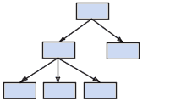

* + - * **Le modèle réseau**: Comme le modèle hiérarchique ce modèle utilise des pointeurs vers des enregistrements. Toutefois la structure n'est plus forcément arborescente dans le sens descendant



* + - * **Le modèle relationnel** (**SGBDR**, *Système de gestion de bases de données relationnelles*): les données sont enregistrées dans des tableaux à deux dimensions (lignes et colonnes).

La manipulation de ces données se fait selon la théorie mathématique

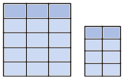des relations

* + - * **Le modèle déductif**: les données sont représentées sous forme de table, mais leur manipulation se fait par calcul de prédicats
      * **Le modèle objet** (**SGBDO**, *Système de gestion de bases de données objet*): les données sont stockées sous forme d'objets, c'est-à-dire de structures appelées *classes* présentant des données membres. Les champs sont des instances de ces classes

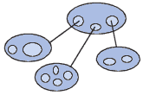

# CHAPITRE 2 : CONCEPTS RELATIFS AU SUJET

**II.1. Gestion**

Est un action ou manière de gérer, d’administrer, de diriger, d’organiser

quelque chose ; période pendant laquelle quelqu’un gère une faire : la gestion d’un stock.

**II.2. Paiement**

Action de payer, de verser une somme d’argent qui due : effectuer un paiement. Le paiement des agents.

**II.3. Organisation de paiement**

Présentation de l’agent à la division rémunération pour la paie , division

rémunération reçoit l’agent et vérifie sa présence au cours du mois et nombres de jours d’absence au sein du travail, une fois vérifier la division rémunération consulte le service de calcul paie, le service calcul paie reçoit la division rémunération, puis il calcul les salaires des chaque agent, après avoir calculé les salaires il envoie les informations au service de contrôle paie , réception des informations en provenance de service calcul paie et le service contrôle paie contrôle toute les informations des paiements puis il envoie au service de l’informatique paie pour la saisie , le service informatique reçoit les informations de paiement pour la saisie, une fois saisie le service informatique envoie les informations saisies à la division rémunération pour le paiement des agents , division rémunération reçoit les informations de service informatique paie et la division rémunération paie les agents par rapport aux informations saisie au service informatique de paie , l’agent reçoit son salaire en provenance de division de rémunération et il signe le bulletin de paie.

Deuxième Partie :

Etude Préalable

# CHAPITRE I : PRESENTATION DE L’HOPITALGENERALDE REFERENCE DE KINKOLE

**Introduction**

Le présent chapitre est dédié à une présentation plus ou moins large de

L’hôpital général de Référence de kinkole en vue d’une connaissance bien que non exhaustive.

## I.1.SITUATION GEOGRAPHIQUE

L’hôpital général de référence de Kinkole est situé l’avenue CNPP, N°6, Quartier : Kinkole C/N’sele.

### I.2. HISTORIQUE

(Ex C.N.P.P/ KINKOLE) fut créé en 1972, sa gestion était assurée

par le C.N.P.P / Mont - Amba sous la tutelle du Ministère de l’Enseignement Supérieur et Université et c’est en 1977 que cette gestion fut confiée au ministère de la Santé.

De 1991 à 2000 cette Structure Sanitaire a subi un arrêt total d’activités

suite aux pillages de triste mémoire des années 1991 et 1993. La communauté Médicale International (O.M. S) ayant décidé humanisation des hôpitaux à caractère socio – asilaire (C.N.P. PSANAT, LEPROSERIE etc…) le gouvernement de la RDC n’a pas hésité un seul instant de convertir tous les centres Hospitaliers concernés par cette mesure en des hôpitaux Généraux de Références qui vont jouer un rôle important dans leurs Zones de Santé respectives.

En Avril 2000, notre établissement hospitalier est devenu l’hôpital General de référence de la zone de santé de N’sele en attendant sa matérialisation par des actes juridiques y afférents. Le redémarrage des activités en 2001, a été rendu possible grâce à la coopération Italienne à travers l’O.N.G. D NOVA FRONTIERA qui a réhabilité et équipe 4 bâtiments au bénéfice des hôpitaux services d’un H.G.R à savoir : la Médecine interne, la pédiatrie, Gynéco Obstétrique et la chirurgie.

En 2004 : Réhabilitation du laboratoire par World Vision ; En 2006 :

* Construction par UNFPA d’un bâtiment annexe à la maternité pour loger le service d’échographie.
* La construction de la Morgue par le Gouvernement provincial.

En 2008 : l’hôpital a été appuyé par l’association des Rotary Club Belges

pour la coopération au développement (ARCB – CD) par la réhabilitation des bâtiments ci – après et la dotation en équipement. Il s’agit de:

1. 2 bâtiments de gynéco obstétrique dont l’un abrite le bloc opératoire de ce service, et l’autre est réservé à l’hospitalisation ;
2. La salle des urgences ;
3. Un bâtiment ou fonctionnement le dépôt et l’officine pharmaceutiques.

En 2009 : réhabilitation par World Vision de 2 bâtiments pour le service Post opératoire de charge.

En 2010 :

- Réhabilitation du Bloc opératoire de la chirurgie générale par l’ARCB – CD ; - Construction de l’incinérateur par l’ARCB – CD.

2011 :

L’ARCB – CD a réhabilité2 bâtiments pour le service de pédiatrie tandis

que l’UNFPA a réfectionné le bâtiment qui abritera le dépôt de relais pour la Zone de Santé N’sele.

En 2012 :

* L’ARCB – CD a réhabilité 2 bâtiments pour la Pédiatrie ;
* ICAP a réhabilité aussi 2 bâtiments ; le laboratoire et la Médecine Interne.

En 2015 :

* L’ARCB – CD a réhabilité le laboratoire, la banque du sang et la gynéco obstétrique pour la deuxième fois ;
* Il a aussi doté à l’hôpital d’un groupe électrogène pour pallier les coupures intempestives du courant électrique.

### I.3. OBJECTIFS

L’hôpital Général de Référence de Kinkole a pour objectif :

La prise en charge des malades :

 Sur le plan préventif ;

 Sur le plan curatif;

 Sur le plan promotionnel et sur le plan de réadaptions.

## I.4.STATUT

C’est une institution de l’état pour être publique il faut passer par l’étape L’hôpital général de Référence de kinkolesuivante :

* Soit par l’arrêté ministériel ;
* Par l’ordonnance présidentielle ; - Par décret présidentiels.

## I.5.ORGANISATION

L’hôpital général de référence de kinkole est organisé de la manière

suivante :

* Médecin directeur ;
* Administrateur Gestionnaire Titulaire ;
* Médecin chef de staff ;
* Directeur nursing ;
* Administrateur Gestionnaire Personnel ;
* Médecin
* Infirmier ; - Administrateur ; - Garde malade.

Donc, c’est un hôtel de l’état congolais qui fonctionne selon les normes

fixées par le gouvernement congolais.

15

### I.6. ORGANIGRAMME GENERAL

Secrétariat / Hôpital général de référence de KINKOLE (CNPP)

**Conclusion du chapitre**

Nous voilà à la fin de la présentation générale de l’Hôpital général de

référence de KINKOLE (CNPP), nous avons montré les différentes directions et dirigeants qui le pilotent. La présentation que nous venons de faire va permettre aux lecteurs d’avoir la connaissance de notre champ d’étude.

# CHAPITRE II : ANALYSE DE L’EXISTANT

### II.1. Définition

L’étude de l’existant est une étape qui a pour but de recenser les

données qui nous permettrons d’élaborer le diagnostic du système actuel. Ce diagnostic va aboutir à déterminer les besoins des utilisateurs en matière de gestion, c’est- à- dire les applications informatiques.

Donc nous analyserons le système existant en vue de déceler les points

forts ainsi que les points faibles du système présent pour une éventuelle possibilité d’informatisation dans ce chapitre.

### II.2. Description des activités du service concerné

Le service chargé de la gestion de paie a pour activité suivantes :

 **Division rémunération**

 **Service calcul paie** : Chargé de la réception des rapports des différentes entités utilisables aux calculs salaire du mois concerné;

 **Service contrôle paie** : Chargé de la vérification des éléments ayant tout au calcul des salaires et assure la correction des erreurs constatées ;

 **Service informatique paie** : Elle s’occupe de la saisie de tous les éléments fournis par le service calcul paie, pour en sortir le bulletin de paie.

#### II.2.1. Définition et But

L’étude de l’existant est le point de passage qui matérialise le premier

contact des concepteurs avec un domaine. Le but de l’analyse de l’existant est de mener une étude étroite en vue de déceler les points forts et les points faibles du système qui fait l’objet de notre étude.

### II.2. Organisation du service concerné

Les activités du service de la gestion de paie sont organisées de la

manière suivante:

* Division rémunération
* Service calcul paie
* Service contrôle paie
* Service informatique paie

#### II.2.1. Organigramme du service concerné



Service calcul paie



Service contrôle paie



Division rémunération



Service informatique paie

Secrétariat / Hôpital général de référence de KINKOLE (CNPP)

**II. 3. Etudes des Postes de travail**

Cette étude nous permet de faire l’analyse des différentes entités qui

exercent l’Hôpital General de Référence de Kinkole cela nous permet également de trouver les difficultés concernant le traitement de l’information dans chaque poste.

### II.4. Recensement des postes

Pendant nos recherches au sein de l’hôpital général de kinkole nous

avons recensés les postes suivants :

* Division rémunération
* Service calcul paie
* Service contrôle paie
* Service informatique paie

#### II.4.1. Fiche descriptive des postes de travail

Les tableaux ci-dessous, représentent la description des activités dans

chaque poste de travail :

|  |  |  |  |  |  |
| --- | --- | --- | --- | --- | --- |
| **N°** | **Poste** | **Effectif** |  | **Documents** |  |
| **Reçus** | **Emis** | **Gardés** |
| 1 | Division remuneration | 4 | Bulletin de paie | Bulletin de paie | Bulletin de paie |
| 2 | Service calcul paie | 1 | Rapport de pointage physique des agents  et cadre | Rapport de pointage physique des agents  et cadre | Rapport de pointage physique des agents et  cadre |
| 3 | Service contrôle paie | 1 | Bulletin de paie | Bulletin de paie | Bulletin de paie |
| 4 | Service informatique paie | 1 | Rapport de pointage physique des agents  et cadre | Rapport de pointage physique des agents  et cadre | - |

## II .5. Etude des documents

Les documents constituent l’ensemble de support de l’information. Donc

nous allons dans cette étape :

* Inventorier tous les documents manipulés dans les cadres de la gestion de paie

;

* Examiner toutes les rubriques contenues dans les documents inventaires ;

* Enfin, suivre la circulation des documents dès leur élaboration jusqu’à leur archivage.

#### II.5.1. Recensement des documents

Les documents sont des supports physiques d’informations. Nous

distinguons six catégories des documents utilisés actuellement pour le système en place, les documents qui interviennent dans l’exécution des tâches pour la gestion de paie sont notamment :

* Bulletin de paie ;
* Barème ;
* Rapport de pointage physique des agents et cadre ;
* Rapport de pointage véhicule;
* Planning de congé ;
* Note de la division du personnel à la division rémunération.

#### II.5.2. Modèles et description des documents

1. **Nom du document :** Bulletin de paie
2. **Rôle du document :** C’est une preuve de paiement
3. **Modèle du document**

|  |  |  |  |  |  |  |  |
| --- | --- | --- | --- | --- | --- | --- | --- |
| Nom: ………………….  Post nom:…………………… Prénom :…………………….  Sexe :……………………  Grade :……………………  Etat – civil……….…………… | |  | **BULLETIN DE PAIE** | | |  | |
| **Code** | **Libellé** | **Temps** | **Taux** | **Montant** | **Code** | **Libellé** | **Montant** |
| 01  20  41  43  52  57  5B  55  34  76  34  54  45  56  65  89  59  89  78  87  32  12  14  15 | BASE  ANCIENNETE  I.K  AL.F.EX.LEG  ALL.FAMILIALES  IND.LOGEMENT  C.B-C.ST°SECDIV-A | 26  26  26 |  | 251 147,09  40 216,63  647 018,18  0,02  6 812, 96  727 601,01  87 477,60 | 97  98  9B  9J  9N | C.N.S.S  TAXES (I.P.R.)  COT. R.A.S  PRET SCOLAIRE  MUTUELLE  R.A.S | 18 942,07  27 818 ,12  8 687,57  107 172, 78  10 000, 00 |

BRUT 1 760 273,50 RETENUES 172 617, 54

NET A PAYER 1 587 655,60

1. **Descriptif du document** Nom du document : Bulletin de paie

Code du document : BP

Volume : 17

Fréquence : Mensuel

|  |  |  |  |  |  |
| --- | --- | --- | --- | --- | --- |
| **N°** |  | **Nom rubrique** | **Code** | **Nature** | **Taille** |
| 1  2  3  4  5  6  7  8  9  10  11  12  13  14  15  16  17 | Nom  Postnom  Prénom  Sexe  Grade  Etat – civil  Code  Libellé  Temps  Taux  Montant  Code  Libellé  Montant  Brut  Net à payer  Retenus |  | Nm  Pn  Pn  Sx  Gd  Ec  Cd  Lib  Tp  Tx  Mt  Cd  Lib  Mt  Bt  Np  Rtn | AN  AN  AN  AN  AN  AN  AN  AN  AN  N  N  AN  AN  N  N  N  N | 10  10  10 1  12  12  10  16  14 8  10  12  16  10  32  12  14 |

### II.6. Etudes des moyens de traitement des informations

**1. Moyens matériels**

Le service chargé de la gestion de paie à l’Hôpital général de référence

de Kinkole utilise des matériels suivant :

* La fiche de paiement ;
* Ordinateur : I3, Model HP,Ram 4GB, Processeur 10GB Etc…
* Imprimante ;
* Classeur des documents
* Stylo ;
* Chaises.

**2. Moyens humains**

|  |  |  |  |
| --- | --- | --- | --- |
| **Poste** | **Nbre de personne** | **Niveau d’étude** | **Ancienneté** |
| Division rémunération | 4 | Licencié | 14 ans |
| Service calcul paie | 1 | Licencié | 16 ans |
| Service contrôle paie | 1 | Gradué | 6 ans |
| Service informatique paie | 1 | Licencié | 5 ans |

## II. 7. Etude des moyens de traitement des informations

#### II.7.1. Schéma de circulation des informations

Présentation de l’agent à la division rémunération pour la paie , division

rémunération reçoit l’agent et vérifie sa présence au cours du mois et nombres de jours d’absence au sein du travail, une fois vérifier la division rémunération consulte le service de calcul paie, le service calcul paie reçoit la division rémunération, puis il calcul les salaires des chaque agent, après avoir calculé les salaires il envoie les informations au service de contrôle paie , réception des informations en provenance de service calcul paie et le service contrôle paie contrôle toute les informations des paiements puis il envoie au service de l’informatique paie pour la saisie , le service informatique reçoit les informations de paiement pour la saisie, une fois saisie le service informatique envoie les informations saisies à la division rémunération pour le paiement des agents , division rémunération reçoit les informations de service informatique paie et la division rémunération paie les agents par rapport aux informations saisie au service informatique de paie , l’agent reçoit son salaire en provenance de division de rémunération et il signe le bulletin de paie.

##### II.7.1.1. Présentation du schéma de circulation des informations

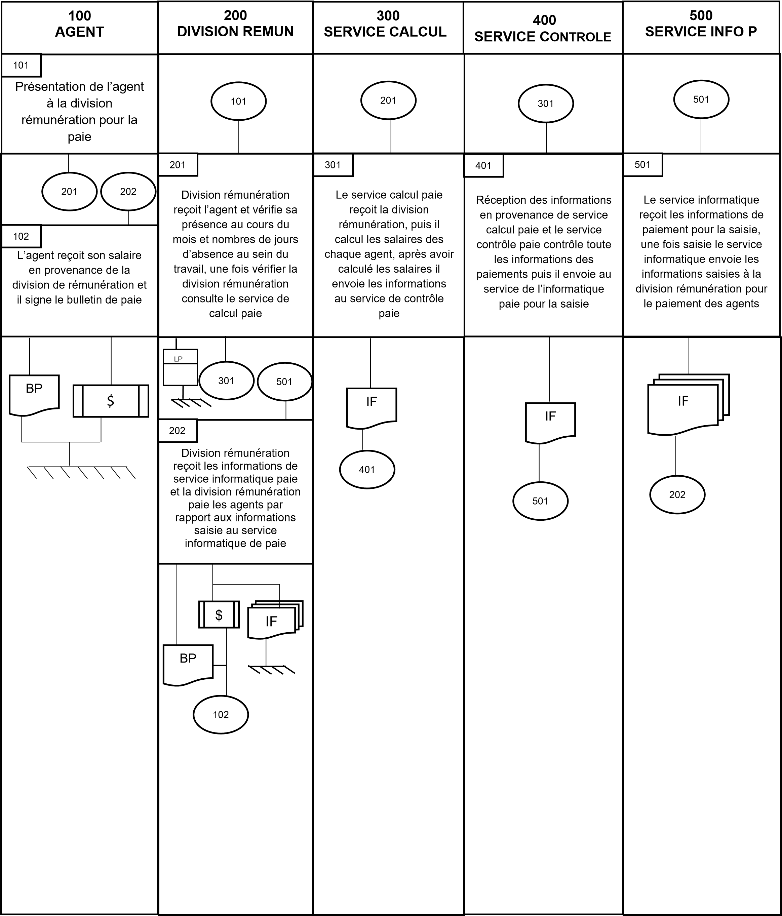

**II.7.2. Légende**

**et Abréviations**

**II.7.2. 1. Légende**

**Figures**

**Description**

Document circulant

ou en

exemplaire

Document circulant en plusieurs exemplaires

Destination

Provenance

Classement

Code opération

Archivage



##### II.7.2.2. Abréviation

|  |  |  |
| --- | --- | --- |
| **Abrégé** |  | **Signification** |
| BP | Bulletin de paie |  |
| IF | Information |  |
| $ | L’argent |  |
| LP | Liste de présence |  |

#### II.7.3. Tableau descriptif du schéma de circulation

|  |  |  |  |
| --- | --- | --- | --- |
| **Codes poste** | **Postes** | **Taches** | **Commentaires** |
| 100 | Agent | 101 | Présentation de l’agent à la division rémunération pour la paie |
| 102 | L’agent reçoit son salaire en provenance de division de rémunération et il signe le bulletin de paie |
| 200 | Divion rémunération | 201 | Division rémunération reçoit l’agent et vérifie sa présence au cours du mois et nombres de jours d’absence au sein du travail, une fois vérifier la division rémunération consulte le service de calcul paie |
| 202 | Division rémunération reçoit les informations de service informatique paie et la division rémunération paie les agents par rapport aux informations saisie au service informatique de paie |
| 300 | Service calcul paie | 301 | Le service calcul paie reçoit la division rémunération, puis il calcul les salaires des chaque agent, après avoir calculé les salaires il envoie les informations au service de contrôle paie |
| 400 | Service contrôle paie | 401 | Réception des informations en provenance de service calcul paie et le service contrôle paie contrôle toute les informations des paiements puis il envoie au service de l’informatique paie pour la saisie |
| 500 | Service informatique paie | 501 | Le service informatique reçoit les informations de paiement pour la saisie, une fois saisie le service informatique envoie les informations saisies à la division rémunération pour le paiement des agents |

## CHAPITRE III : CRITIQUE DE L’EXISTANT

**Introduction**

Dans ce chapitre nous allons critiquer le système existant afin de déceler

tous les points positifs ou négatif d’une part ainsi que les insuffisances d’autre part et de proposer des solutions qui pourraient améliorer le système d’information existant.

### III.1. Définition et But

Ce diagnostic est établi dans le but de rechercher des solutions futures

à des problèmes posés

Le but de la critique de l’existant est d’établir un diagnostic précis sur les

procédures utilisées, relever les anomalies, les qualités et les défauts du système existant

#### III.1.1. Critique d’ordre général

Les anomalies ou difficultés du système actuel que nous avons relevé à

la gestion de paie sont :

* Utilisation des moyens matériels classique ou manuelle qui ne parviennent pas à répondre aux objectifs poursuis ;
* Lenteur dans le traitement des informations suite au remplissage manuel des certains documents de paie ;
* La perte de temps pour la recherche d’un document important à la paie en cas de besoins.

## III. 1. 2. Critique des documents

Le service de gestion de paie utilise les documents qui répondent à leurs

besoins pour paiement. Mais, la conservation de ces documents dans l’armoire n’assure pas une bonne sécurité, risque de perte d’information.

#### III.1.3. Critique des moyens de traitement des informations

Nous devons avouer sincèrement comme le point fort du système en

place de gestion de paie à l’hôpital général de référence de kinkole est bien organisé du point de vu organisationnel, c’est-à-dire le travail se fait selon ordre hiérarchique :

- Le bon suivi de paiement.

# CHAPITRE IV : PROPOSITION DES SOLUTIONS

## IV .1. But

En tenant compte de la critique faite précédemment la charge incombe à

l’analyste de proposer une ou plusieurs solutions adéquate aux problèmes décèles dans la gestion de paie. Par les divers aspects de fonctionnement nous envisageons deux volets notamment :

* Solution manuelle
* Solution informatique

1. **La solution de réorganisation**

Elle consiste à maintenir le système existant en y apportant des

améliorations sur base des points faibles du système existant.

**Avantages**

* + - Moins coûteuse ;
    - Ne nécessite pas une formation spéciale du personnel ;
    - La facilité d’acquérir les différents matériels de traitement. **Inconvénients**
    - N’y a pas d’unicité dans le traitement manuel ;
    - Le traitement manuel provoque une perte de temps précieux pouvant être mis à profit pour d’autres tâches ;
    - Le traitement manuel est aussi une source d’erreurs causées par la fatigue ;
    - Le traitement manuel ne permet pas d’exécuter un travail avec précision ; - Manque de confidentialité et de la sécurité de données.

1. **La solution Informatique**

Ce scénario consiste à automatiser certaines taches considérées de

complexes divers dans le processus de gestion concernée. C’est-à-dire mettre en place un système d’information capable de gérer automatiquement la gestion de paie, en disposant une base de données et un logiciel compatibles, fiable et sécurisante. **a. Avantages** - Fiabilité

* + - Rapidité dans la recherche du document,
    - Bonne conservation des documents ;
    - Mise à jour facile et production des documents rapides ;
    - Gain de temps à l’exécution de tâche.

**b. Inconvénients**

* + - Très couteux les entreprises départent sa mise en place ;
    - Suppression de certaine poste et de certaines emploies ;
    - Cout très élevé pour l’engagement des informations.

**IV.2. Choix de la meilleure solution**

En se basant sur les avantages qu’offres les deux systèmes

d’informations, afin de résoudre et répondre aux besoins des utilisateurs ou gestionnaires, nous proposons :

D’opter la solution informatique par l’accroissement et rendement dans

le service de gestion de paie, lui garantira une gestion saine, efficace et fiable en un temps record de lui offrira :

* + - La mise à jour facile de données ;
    - Le gain d’énergie lors de traitement d’une masse d’information ; - L’accès rapide et fiable à l’information lors de la recherche ; - La bonne représentation de document.

Troisième Partie :

**Conception et réalisation d’un nouveau système d’information**

La troisième partie de notre travail se focalisera sur le nouveau système

que nous allons mettre en place avec la méthode merise qui sera retenu comme méthode de modélisation du système d’information. La partie sera divisée en cinq grands chapitres à savoir :

# - Chapitre i. étape conceptuel

* Chapitre ii. Étape organisationnelle
* Chapitre III. Etape logique
* Chapitre iv. Étape physique
* Chapitre v. réalisation du système d’information informatisé

**CHAPITRE I. ETAPE CONCEPTUEL**

## I.1.Introduction

Répondre aux finalités de l’entreprise est la préoccupation principale à

ce niveau. Le concepteur doit résoudre des problèmes de présentation et de traduction de la sémantique du réel par de collection de données. Il s’agit de décrire le « Quoi ?

» en faisant abstraction des contraintes d’organisation et technique.

L’étape conceptuelle a deux modèles, pour les données d’une part et

pour les traitements d’autre part ; également au niveau conceptuel. Le modèle conceptuel de communication « MCC » n’existe pas dans la première version de Merise, il a été introduit en rapport avec les Use Case d'UML dans sa deuxième version.[2] Voici le niveau conceptuel :

* Pour la communication : modèle conceptuel de communication (MCC)
* Pour les données : Modèle conceptuel de données (MCD) et ;
* Pour les traitements : Modèle conceptuel de traitements (MCT).

## Section 1 : Modèle conceptuel de communication (MCC)

## I.1.Definition

Le Modèle Conceptuel de Communication (diagramme conceptuel de

flux) montre tous les flux du système entre les acteurs internes avec les acteurs externes de l’entreprise. Le flux décrit un échange entre deux acteurs. Il est émis par un acteur à destination d’un autre acteur.

**I.2.Formalisme du MCC**

La première étape de ce modèles est d’arriver à isoler le système en

le délimitent. Il s’agit donc de définir le système et les éléments externes avec lesquels il échange des flux d’information. Ces éléments extérieurs sont appelés acteurs externe (ou partenaires)

**a. Acteurs externes**



Organisation

La seconde étape consiste à découper l’organisation en entités appelées

acteurs internes (ou domaine). Lorsque les domaines d’une organisation sont trop importants, ils peuvent être décomposés eux – mêmes en sous domaines.



**Acteurs internes**

###### Organisation

La dernière étape est l’analyse des flux d’information, c’est - à - dire la

définition des processus.

1. **Diagramme de contexte**

Le diagramme de contexte a pour but de représenter les flux

d’informations entre l’organisation et les acteurs externes selon une représentation standard dans laquelle chaque objet porte un nom :

* + L’organisation est représentée par un rectangle
  + Les acteurs externes sont représentés par des ellipses en pointillés
  + Les flux d’information sont représentés par des flèches dont l’orientation désigne le sens du flux d’information

Info1

Info2

Info3



Acteurs

1



Acteur2



Acteur3



Organisation

1. **Diagramme conceptuel de flux**

Ce diagramme (appelé aussi modèle conceptuel de la communication)

permet de compléter le diagramme de contexte en décomposant l’organisation en une série d’acteurs internes. Dans ce diagramme la représentation standard est la suivante :

* + Les acteurs internes sont représentés par des ellipses ;
  + Les messages internes sont représentés par des flèches.

MSG1

MSG2

MSG3



MSG4

MSG5



Acteur 4



Acteur 5



Acteur 6



Acteur 1



Acteur 2



Acteur 3

#### I.2.1. Définition et but

Le Modèle Conceptuel de Communication (diagramme conceptuel de

flux) montre tous les flux du système entre les acteurs internes avec les acteurs externes de l’entreprise.

### I.3. Construction du Modèle Conceptuel de Communication(MCC)

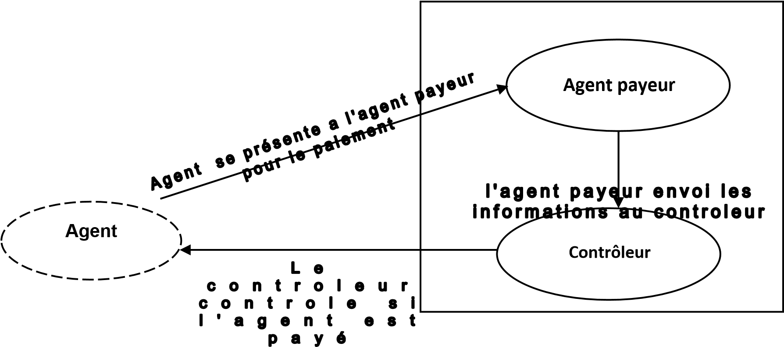

## Section 2 : Modèle conceptuel de traitement (MCT)

### II.1. Définition

Le Modèle Conceptuel des Traitements (MCT) permet de décrire les

activités qui sont effectuées dans le domaine d'étude, c'est-à-dire comment l'entreprise doit interagir avec son environnement en faisant abstraction des aspects organisationnels.[3]

En d'autres termes le MCT permet de dire comment l'entreprise doit

réagir aux sollicitations externes sans dire qui fait quoi, ou avec quels moyens.

### II.2. Formalisme du Modèle Conceptuel de Traitement (MCT)

Le modèle conceptuel de traitement est basé sur le formalisme « ***E-OR*** » qui signifie Evénement, Opération et Résultat comme illustre la figure ci-après :

**II.**

**3.**

**Concepts**

**de base**



EV



EV



Evénement



Synchronisation



Opération



Opération



Condition d’émission



**RS**



**RS**



Résultat



**Syn**

actions

**a) Evénement (E)**

C’est le compte rendu du système d’information dû faite que quelque

chose s’était produit dans l’univers extérieur ou dans le système d’information lui – même. L’élément déclencheur d’une opération peut-être une nouvelle arrivée de l’information soit externe soit interne. Externe lorsqu’il provient de l’univers extérieur, en provoquant une nouvelle réaction du système d’information ; ou un résultat de l’univers extérieur. **b) Processus**

C’est une suite d’opérations concourant à une finalité, déclenchée par

des éléments dans un domaine considéré pour sa gestion de données.

**c) Domaine**

Un domaine est un ensemble de valeurs caractérisées par un nom. Il

peut être défini en extension, en donnant la liste des valeurs composantes, ou en intention, en définissant une propriété caractéristique des valeurs du domaine.[4] **d) Opération**

Une opération c’est une production de flux d’information. Elle est définie

comme suite : « immatériellement » sans contrainte organisationnelle. Elle décrit aussi bien la gestion manuelle que la gestion automatisée.

1. **Règles d’émission**

Une règle d’émission se définit comme étant la condition dans laquelle

des événements résultats seront produits par une opération. C’est une proposition logique qui s’applique au contenu de la base d’information après exécution de l’opération.

1. **Synchronisation (S)**

Une condition de synchronisation est représentée par une condition

booléenne liant les éléments déclencheurs, grâce aux opérateurs logiques « et » « ou » ; et « non ».

C’est le choix judicieux à l’aide de connexions logiques des événements

qui doivent faire partie du processus réalisé : la synchronisation est représentée par une figure en forme d’un entonnoir à l’intérieur duquel il y a une formule booléenne ou règle booléenne. La synchronisation intervient au cas où il y a conjonction de deux ou plusieurs événements.

### II.4. Regle de construction du MCT

### II.5. Identification et description du processus

Le tableau ci-dessous décrit le processus pour la gestion de paie :

|  |  |  |  |  |  |
| --- | --- | --- | --- | --- | --- |
| **N°** | **Evénement** | **Opération** | **Synchroni sation** | **Règle émission** | **Résultat** |
| 01 | Arrivée Agent, présence Agent payeur | Vérification carte de service | Et | OK  KO | Carte vérifié  Vérification carte en attente |
| 02 | Carte vérifié, disponibilité financière | établissement bulletin de paie | Et | OK    KO | Bulletin établi    Bulletin en attente |
| 03 | Bulletin établi | Enregistrement bulletin de paie | - | OK | Bulletin enregistré |
| 04 | Bulletin enregistré, présence contrôleur | Contrôle | Et | OK    KO | Contrôle effectué    Contrôle en attente |

### II.6. Présentation du Modèle Conceptuel de Traitement

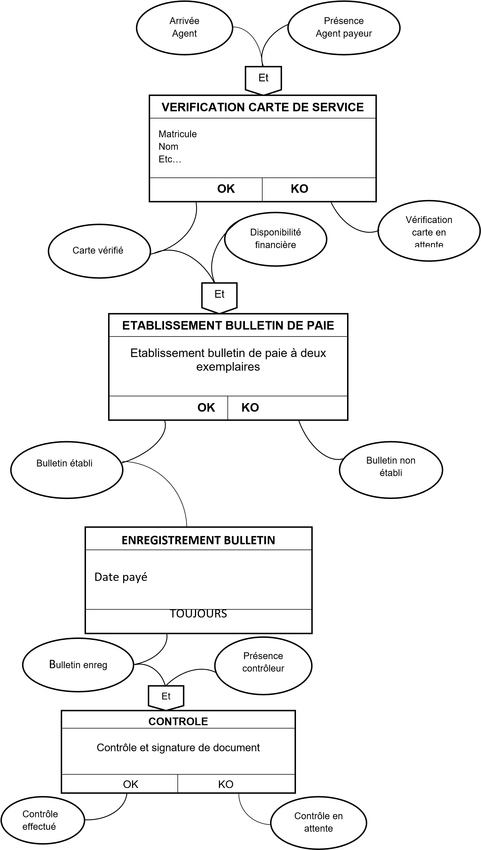

## Section 3 : Modèle conceptuel de données (MCD)

### III.1. Définition

Le modèle conceptuel de données, est une structure graphique qui décrit

le réel perçu. Elle a pour but de définir les objets et relations retenus lors de la construction d’une base de données.

### III.2. Formalisme du Modèle Conceptuel de Données

Comme toute méthode de conception, la méthode Merise à prévue un

formalisme approprié de présentation d’un modèle conceptuel des données nommé modèle « Entités – Association » ou modèle « Objets – Relation ».

Etape conceptuelle de données consistes à recenser les objets et leurs

propriétés, les relations et leurs propriétés si et seulement si elles sont porteuses, ainsi qu’à définir les contraintes de cardinalité aboutissant à la conception d’un modèle de données appelé : « Modèle Conceptuel de Données » (MCD).

Sur ce, au niveau du modèle conceptuel de données, le concept de base

est les suivantes :

* **Objet** *:* Est une entité (individu, chose) abstrait ou concrète, matériel ou immatériel ayant une existence propre, autonome et représentant un terme quelconque dans l’organisation ou dans le domaine de gestion considéré[5] . Il est présenté par un rectangle.



**Nom Objet**

-

Identifiant

-

Proprieté1

-

Proprieté2

-

Propriété n



Propriété

* **Propriétés** *:* Est une information élémentaire ayant un sens propre en ellemême conforme au choix de la gestion devant un objet ou c’est l’élément descriptif de l’objet ou de l’association. Il caractérise l’objet
* **Identifiant** *:* Est une propriété de d’objet choisi de telle manière qu’à chaque valeur prise par cette propriété, correspond une et une seule valeur de cet objet.
* **Relation**: Est un lien verbal unissant un ou plusieurs objets dont son existence est conditionné par la présence des objets qu’il compose. Elle est représentée par un cercle ovale.



Nom Relation

Propriétés

* **Occurrence** : C’est la représentation d’un élément matériel ou immatérielle ayant un rôle dans le système que l’on désire d’écrire.
* **Cardinalité** : La cardinalité est les nombres de fois minimum et maximum une occurrence d’entité peut être liés à une relation

### III.3. Concept de base

### III.4. Règle de gestion

RG1 :

* Un agent payeur paye un ou plusieurs agents
* Un agent est payé par un et un seul agent payeur RG2 :
* Un agent payeur calcule un ou plusieurs salaires
* Un salaire est calculé par un et un seul agent payeur RG3 :
* Un agent bénéficie un ou plusieurs salaires
* Un salaire est bénéficié par un et un seul agent

RG4 :

* Un agent payeur contrôle un ou plusieurs paiements
* Un paiement est contrôlé par un et un seul agent payeur

### III.5. Dictionnaire de données

|  |  |  |  |
| --- | --- | --- | --- |
| **N°** | **DESIGNATION** | **TYPE** | **TAILLE** |
| 1  2  3  4  5  6  7  8  9  10  11  12  13  14  15  16  17  18  19  20  21  22 | Matri_Ap  Nom_Ap  Postnom_Ap  Prènom_Ap  Sexe_Ap  Telephone_Ap  Grade_Ap  Fonction _Ap  Matri_Ag  Nom_Ag  Postnom_Ag  Prènom_Ag  Sexe_Ag  Grade_Ag  Fonction_Ag  Id_Paie  Nom_Paie  Date_Paie  Signature _Paie  Montant_Paie  Code_Salaire  Libelle_Salaire | AN  AN  AN  AN  AN N  AN  AN  AN  AN  AN  AN  AN  AN  AN  AN  AN  DATE  AN  N  AN  AN | 10  12  12  10 1  12  14  14  10  12  12  10 1  14  14 8  25  12  12  10  12  25 |

### III.6. Recensement des objets

Les objets recensés après avoir réalisé les règles de gestion sont les suivants :

* Agent payeur ;
* Agent ;
* Salaire ;
* Paiement.

**III.6.1. Description des objets**

|  |  |  |  |  |  |
| --- | --- | --- | --- | --- | --- |
| **N°** | **Objet** | **Propriété** | **Nature** | **Taille** | **Identifiant** |
| 1 | **AGENT PAYEUR** | Matri_Ap  Nom_Ap  Postnom_Ap  Prènom_Ap  Sexe_Ap  Telephone_Ap  Grade_Ap  Fonction _Ap | AN  AN  AN  AN  AN N  AN  AN | 10  12  12  10 1  12  14  14 | # |
| 2 | **AGENT** | Matri_Ag  Nom_Ag  Postnom_Ag  Prènom_Ag  Sexe_Ag  Grade_Ag  Fonction_Ag | AN  AN  AN  AN  AN  AN  AN | 10  12  12  10 1  14  14 | # |
| 3 | **PAIEMENT** | Id_Paie  Nom_Paie  Date_Paie  Signature _Paie  Montant_Paie | AN  AN  DATE  AN  N | 8  25  12  12  10 | # |
| 4 | **SALAIRE** | Code_Salaire Libelle__Salaire | AN AN | 12  25 | # |

**III.7. Recensement et Description des relations**

La relation est comprise uniquement comme étant un lien verbal

permettant de définir une association dans la collection des mêmes objets, généralement caractérisée par un verbe à l’infinitif. Son existence est de celles des objets constituant sa collection. Pour le présent sujet, les relations recensées sont les suivantes :

* Payer ;
* Calculer;
* Bénéficier ; - Contrôler.

#### III.7.1. Description des relations

Partant des relations énumérées ci-haut, nous allons les décrire dans le

tableau ci-après :

|  |  |  |  |  |
| --- | --- | --- | --- | --- |
| **N°** | **Relation** | **Propriété** | **Collection** | **Dimension** |
| 1 | Payer | - | Agent payeur – Agent | 2 |
| 2 | Calculer | - | Agent payeur –Salaire | 2 |
| 3 | Bénéficier | - | Agent – Salaire | 2 |
| 4 | Contrôler | - | Agent payeur – Paiement | 2 |

### III.8. Définition des contraintes

Les contraintes représentent les lois modélisées de l’univers réel dans le

système d’information.

* **Contrainte de cardinalité**

Les cardinalités permettent de caractériser le lien qui existe entre une

entité et la relation à laquelle elle est reliée. La cardinalité d’une relation est composée d’un couple comportant une borne minimale et une borne maximale[6]. En informatique, la contrainte de cardinalité, est le nombre d’occurrences minimales et maximales d’objet qui participe à une relation.

* **Contrainte d’Intégrité Fonctionnelle (CIF)**

La contrainte d’intégrité fonctionnelle est une dépendance fonctionnelle

lorsqu’un élément de l’ensemble A, pointe un et un seul élément dans l’ensemble B. Ainsi, on parle de la CIF lorsqu’il s’agit d’une relation père et fils, c'est-à-dire une relation où nous avons les cardinalités : (0,1) ou (1,1) d’une part et (0,1) ou (1,n ) d’autre part

* **Contrainte d’Intégrité Multiple (CIM)**

La contrainte d’intégrité multiple intervient lorsqu’on a d’une part le

couple (0,n ) ou (1,n) d’autre part (0,n),ou (1,n). Dans ce cas, la relation devient une table de lien et aura comme clé primaire la concaténation des clés primaires de deux tables qu’elle reliait. Si la relation était porteuse des propriétés, celles-ci deviennent ses attributs.[7]

* **Tableau des contraintes**

|  |  |  |  |  |  |
| --- | --- | --- | --- | --- | --- |
| **Relation** | **Cardinalité** | **Père** | **Fils** | **CIF** | **CIM** |
| Payer | (1, n) - (1,1) | Agent payeur | Agent | OUI | OUI |
| Bénéficier | (1, n)-(1, 1) | Salaire | Agent | OUI | OUI |
| Calculer | (1, n)-(1,1) | Salaire | Agent de Payeur | OUI | OUI |
| Contrôler | (1, n)-(1,1) | Paiement | Agent payeur | OUI | OUI |

### III.9. Présentation du Modèle Conceptuel de Données

(1

,1) (1, n

)

)

, n

(1

(1

, n

)

(1

, n

)

1)

(1

,

,

(1

1)

(1

,

1)



**PAIEMENT**

#Id_Paie

Nom_Paie

Date_Paie

Signature _Paie

Montant_Paie



**SALAIRE**

#Code_Salaire

Libelle__Salai

re



**AGENT PAYEUR**

# Matri_Ap

Nom_Ap

Postnom_Ap

Prènom_Ap

Sexe_Ap

Telephone_Ap

Grade_Ap

Fonction _Ap



**AGENT**

#Matri_Ag

Nom_Ag

Postnom_Ag

Prènom_Ag

Sexe_Ag

Grade_Ag

Fonction_Ag



Paye

r

Date



Bénéficie

r



Calcul

er



Contrôle

r

Date

# CHAPITRE II. ETAPE ORGANISATIONNELLE

### II.1. Introduction

L’étape organisationnelle elle permet de prendre en compte des

éléments relevant de l’utilisation des ressources de mémorisation.

## Section 1 : Modelé Organisationnelle de Traitement (MOT)

## I.1.Definition

Le modèle organisationnel des traitements consiste donc à représenter

le modèle conceptuel des traitements dans un tableau dont les colonnes sont la durée, le lieu, les responsables et ressources nécessaires à une action.

### I.2. Organisation à mettre en place

Les organisations à mettre en place à ce niveau sont les suivantes :

o REGLE D’ORGANISATION o POSTE DE TRAVAIL o TACHE o PROCEDURE o EVENEMENT o SYNCHRONISATION



**M**

**O**

**T**

#### I.2.1. Règle d’organisation

Expression de l’organisation mise en place en termes de poste de travail,

de nature du traitement et de chronologie.

### I.3. Poste de travail

Centre d’activité élémentaire comprenant tout ce qui est nécessaire à

l’exécution des traitements. Il se caractérise par : a) La fonction qu’il remplit

b) Des ressources : Hommes (Personnel),

Programmes (Logiciel),

Machines (Matériels),

Hommes + Machines,

Outils,

Supports.

* **Evénement :** Cette notion reste inchangée par rapport au niveau conceptuel du M.C.T**.** On retrouve dans le M.O.T tous les évènements décrits dans le M.C.T ; mais des évènements liés à des attentes organisationnelles sont apparues. Il s’agit d’attentes de disponibilité des ressources et de contraintes de temps.
* **Synchronisation :** Cette notion reste inchangée par rapport au niveau conceptuel du M.C.T. En pratique on constate un affaiblissement du concept de synchronisation. La raison en est que l’attente entre procédure est une attente de nature purement organisationnelle et non une attente liée à la survenance d’évènements externes. D’autre part, les problèmes de ‘Rendez-vous’ du niveau conceptuel doivent disparaître, car toute solution d’organisation se doit de régler ces problèmes. Au niveau organisationnel, seules, restent les synchronisations destinées à représenter des questions de délai.
* **Procédure** : Succession de tâches exécutées consécutivement au sein d’un même poste pour une même opération. Les ressources nécessaires à la réalisation de ces tâches restent mobilisées et indisponibles du début à la fin de la procédure.

### I.4. Passage du MCT au MOT

Ce passage se fait en ajoutant au MCT trois colonnes suivantes :

* La première colonne est la réponse à la question « Quant, qui et où » au moment du déroulement du traitement de donnée.
* Ajouter pour chaque traitement :

Le délai de réponse : qui peut être soit : temps immédiat (I), soit temps

différé (D). Le mode fonctionnement : unitaire (U), soit en lot (L) ou batch.

 Transformer le vocabulaire : les opérations deviennent de taches et les processus des procédures fonctionnelles. Plusieurs taches exécutées dans un même poste de travail deviennent une phase.

### I.5. Présentation du MOT

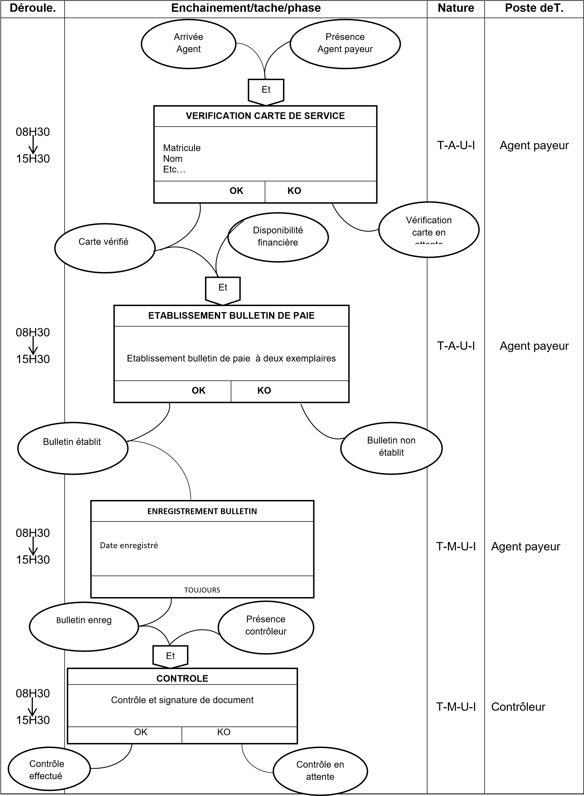

## Section 2 : Modèle Organisationnel de Données (MOD)

### II.1. Définition

Le MOD est un modèle qui utilise le même formalisme (E/A) que le MCD

mais le MOD ne retient du MCD que les informations informatisables. Nous en parlerons en trois points : d'abord, nous parlerons du choix des informations informatisables, ensuite de la quantification des informations (BDD) enfin de la sécurité de ces informations.[8]

### II.2. Construction du Modèle Organisationnel des données

#### II.2.1. Définition de Concept de base du Modèle Organisationnel des données

Il est facile de décrire la méthode MERISE de l’analyse organisationnelle,

encore que son application exige, à coup sûr le savoir et la pratique. Le modèle organisationnel de données va prendre en compte des éléments relevant de l’utilisation des ressources de mémorisation. Quelques concepts ont été retenus à savoir :

* Choix des informations à mémoriser informatiquement.
* Quantification des informations à mémoriser (volume et durée de vie).
* Répartition des données informatisée entre unités opérationnelles. **a. Choix des informations à mémoriser informatiquement**

Il s’agit de distinguer, à partir des informations formalisées sur le MCD,

celles qui devront être mémorisées informatiquement dans le système d’information informatisé (SII), et les autres.

- **Quantification des informations à mémoriser (volume et durée de vie)** La quantification prend en compte deux notions :

* Le volume : taille et nombre de chaque élément.
* La durée de vie : statistiques sur le nombre minimum, maximum et moyen d’occurrences concrètes pour chaque entité et chaque association.
* **Cycle de vie**

Pour analyser le cycle de vie des informations, on part du MCT, et on

regarde, pour chaque opération, quelles sont les données qui sont créées et quelles sont celles qui sont modifiées.

* **Tableau de quantification**

Pour chaque entité et pour chaque association, on calcule le volume

théorique d’une occurrence, à partir du volume théorique d’une occurrence d’un attribut. Pour toutes les entités et les associations, on détermine le nombre minimum, maximum et moyen d’occurrences. On regroupe l’ensemble des données dans tableau

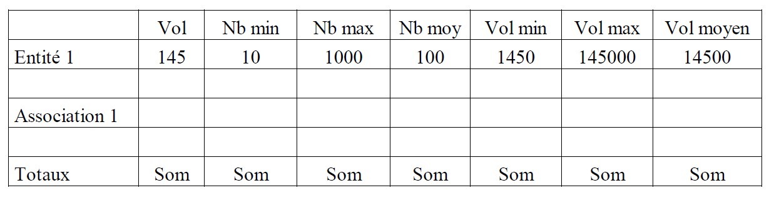

**b. Répartition des données et droits d’accès**

On va analyser au niveau du MOD la répartition concrète des données

entre les unités opérationnelles de l’entreprise. Dans le cas des données non informatisées, il faudra préciser leur localisation. Dans le cas des données informatisées, on va préciser les droits des différents utilisateurs (les acteurs du MOT).

Ces droits peuvent être :

* Lecture
* Écriture
* Création
* Suppression

Chacun de ces droits s’appliquant aux entités, aux attributs, aux

associations et à leurs occurrences.

### II.3. Règle de passage du MCD au MOD

Le passage du modèle conceptuel de données au modèle

organisationnel de données global résulte sur les points ci-après :

1. La prise en compte des données susceptibles d’être mémorisées, c’est-à-dire que le MOD doit être imputé des objets qui n’interviennent pas dans la machine ;
2. La répartition des données informatisées entre différentes unités organisationnelles (MOD locaux) ;
3. La sécurisation des données.

### II.4. Présentation du MOD Global

Après l’analyse de modèle conceptuel des données nous avons

remarqué que tous les objets seront mémorisés dans la machine donc, notre modèle conceptuel de données MCD=MOD Global.

(1

,1) (1, n

)

, n

)

(1

)

(1

, n

(1

, n

)

(1

1)

,

,

(1

1)

,

(1

1)



**SALAIRE**

#Code_Salaire

Libelle__Salaire



**AGENT PAYEUR**

# Matri_Ap

Nom_Ap

Postnom_Ap

Prènom_Ap

Sexe_Ap

Telephone_Ap

Grade_Ap

Fonction _Ap



**AGENT**

#Matri_Ag

Nom_Ag

Postnom_Ag

Prènom_Ag

Sexe_Ag

Grade_Ag

Fonction_Ag



Paye

r

Date



Bénéficie

r



Calcul

er



Contrôle

r

Date



**PAIEMENT**

#Id_Paie

Nom_Paie

Date_Paie

Signature _Paie

Montant_Paie

## II.5.MOD Locaux

Les MODs locaux sont un découpage qui permet de mettre en exergue

des opérations communes, à partager entre les unités ou les postes, dans le cas d'un système d'information destiné à plusieurs sites organisationnels. Dans le cas des données informatisées, on va préciser les accès des différents utilisateurs. Ces accès peuvent être :

1. Lecture
2. Écriture
3. Création
4. Suppression

Pour notre cas nous avons utilisé

* CL : qui veut dire **Création et Lecture**
* L : **Lecture**

Profil utilisateur 1 : Agent payeur Responsable : Agent

|  |  |  |
| --- | --- | --- |
| **Entité-relation Propriété** | **Accès** | **Restriction** |
| Agent payeur  Payer  Agent | CL  ECL  CL |  |
| Agent payeur  Calculer  Salaire | CL  E  CLE |  |
| Agent  Bénéficier  Salaire | CL  L  CLE |  |
| Agent payeur  Contrôler  Paiement | CL  LEC  LC |  |

# CHAPITRE III.ETAPE LOGIQUE

### III.1. Introduction

C’est une étape purement technique de la conception. Elle est présentée

par les contraintes matériels et logiciels. Cette étape consiste à organiser de façon interne le nouveau système. Ainsi, le concepteur doit avoir des connaissances sur le plan informatique, car, il s’agit de l’état de l’art qui nécessite en avant une compétence purement informatique.

## Section 1 : Modèle logique de traitement (MLT)

## I.1.Definition

Cette étape consiste à organiser de façon interne le nouveau système.

Ainsi, le concepteur doit avoir des connaissances sur le plan informatique, car, il s’agit de l’état de l’art qui nécessite en avant une compétence purement informatique.

## I.2.Modélisation Logique des Traitements

#### I.2.1. Définition des concepts de base du MLT

Ce niveau est d'une importance capitale pour la construction du MLT. Ce

dernier concerne la description des unités logiques de traitement. Une unité logique de traitement ne contient que des tâches informatisables.[9]

L'obtention d'une unité logique de traitement est la décomposition des

tâches ou phases du MOT, et chaque unité logique de traitement est un ensemble d'instructions programmables. Donc, les unités logiques de traitement sont des tâches informatisables du MOT en temps réel ou en temps différé.

## I.3.Passage du MOT au MLT

Le passage du MOT au MLT n'est pas automatique, il faut de

l'imagination, de réflexion et de maîtrise de l'algorithme. La méthode merise n'y prévoit pas de règles de passage. Aussi l'évolution technologique que connaît l'informatique en matière de logiciels ne permet pas à Merise de standardiser des procédures partant de la conception à la réalisation des applications informatiques comme le voudrait l'UML. Ce dernier est un langage dont le but est d'unifier les procédures de conception d'applications orientées objets à la réalisation ; il est mis au point par l'OMG (Objet Management Group).[10]

## I.4.Présentation du MLT

#### I.4.1. Identification des unités logiques de traitements (ULT)

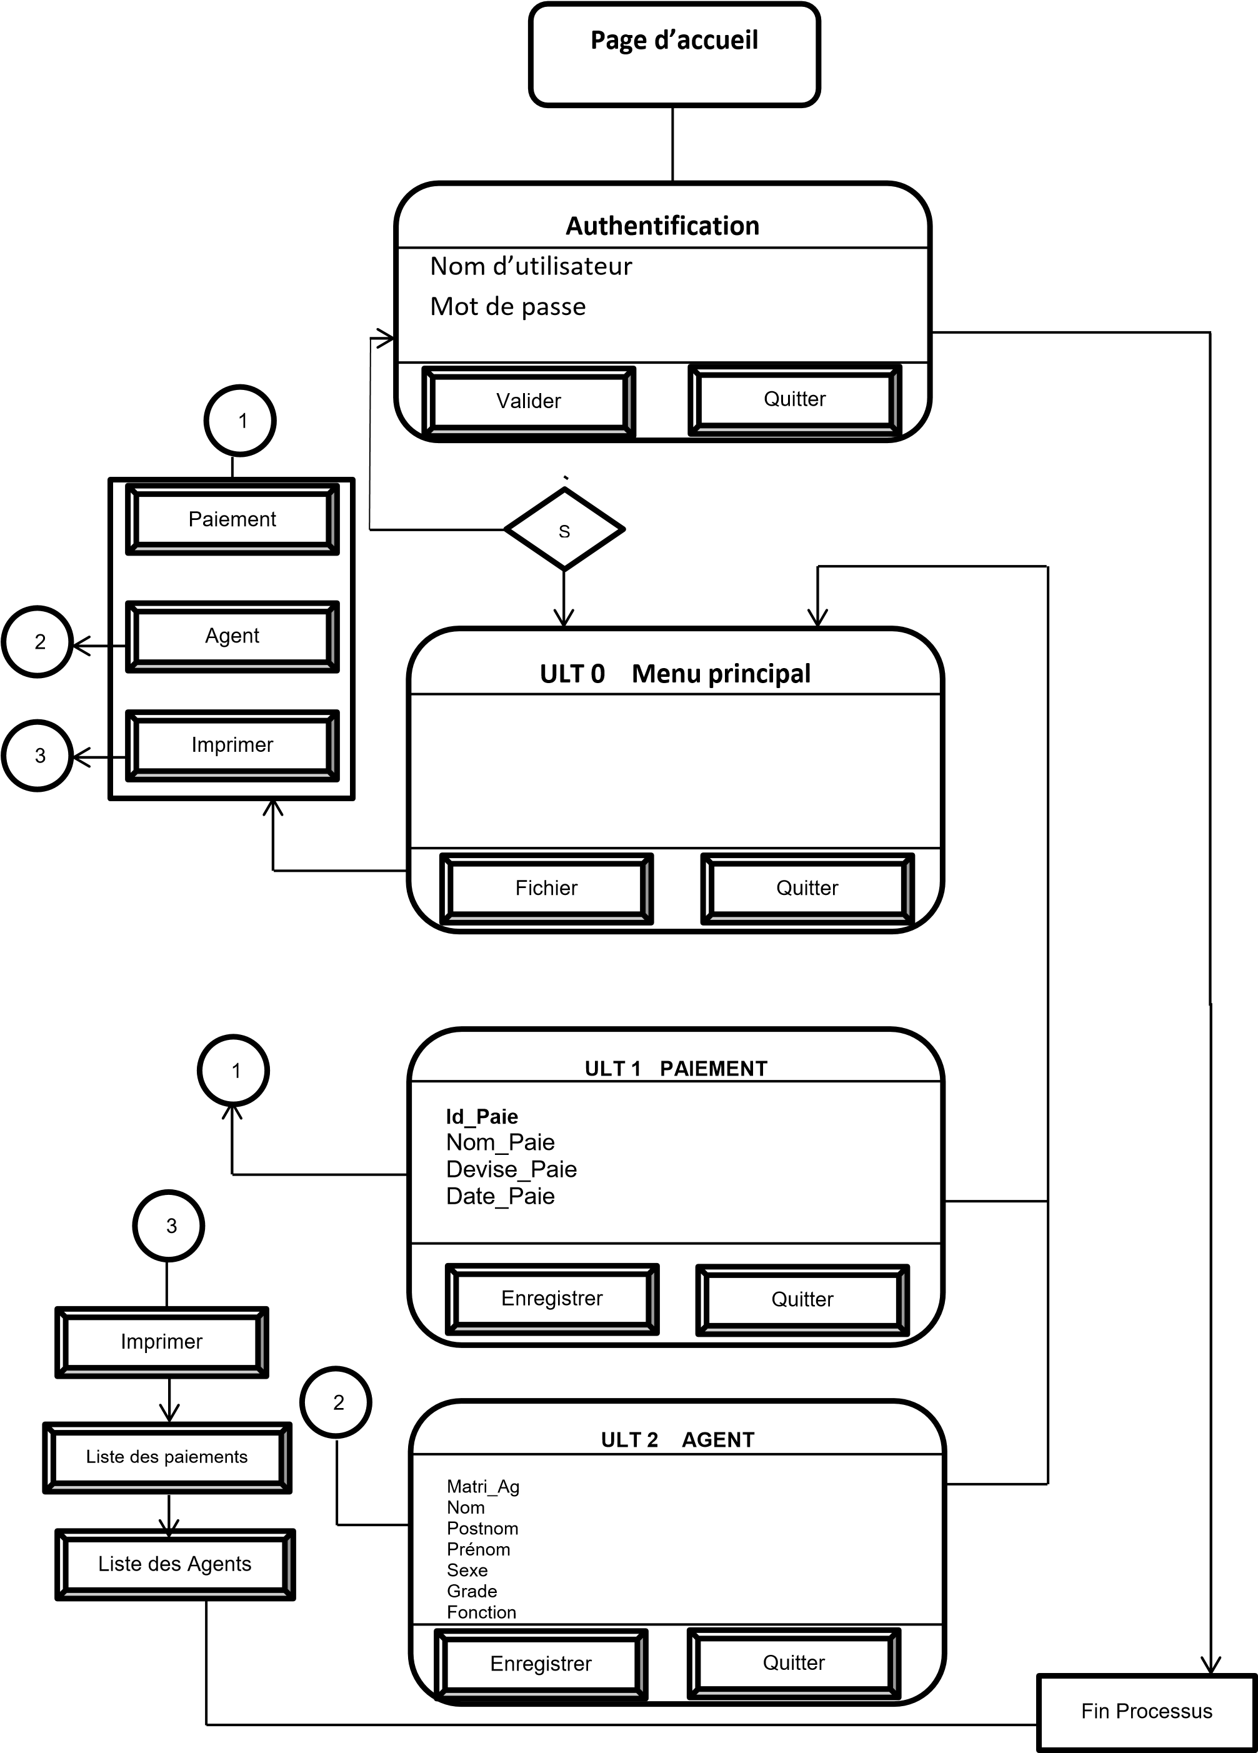

## Section 2 : Modélisation logique de données

### II.1. Définition

1. **Unité logique de traitement** est une tâche organisée et exécutée d'une manière automatique ;
2. **Machine logique** est un ensemble des ressources informatiques constituant les matériels et logiciels capables d'exécuter des traitements informatiques de manière autonome ;
3. **Procédure logique** est un enchaînement logique de plusieurs unités logiques de traitement (ULT);
4. **Logique fonctionnelle** représente l'organisation générale de l'ensemble de traitements à effectuer et constitue « la colonne vertébrale » de l'unité logique de traitement.

Généralement il existe trois approches pour concevoir le MLT, notamment :

* La décomposition des taches du MOT ;
* La recherche de réutilisation d’ULT ;
* La conception d’ULT autour des données.

### II.2. Construction du Modèle Logique des Données

#### II.2.1. Définition des concepts de base du MLD

Le modèle logique de données (MLD) est composé uniquement de ce

que l'on appelle des relations. Ces relations sont à la fois issues des entités du MCD mais aussi d'associations, dans certains cas. Ces relations nous permettront par la suite de créer nos tables au niveau physique. Une relation est composée d'attributs. Ces attributs sont des données élémentaires issues des propriétés des différentes entités mais aussi des identifiants et des données portées par certaines associations. Le formalisme relationnel utilise les concepts techniques-ci-après :

* Table : est un objet fondamental de la base de données qui permet de stocker les informations ;
* Attribut : est une unité, source élémentaire d’information d’une table ;
* Clé : est un attribut spécial qui permet de distinguer chaque enregistrement dans une table.
* Une clé est dite :

 **Primaire** : lorsqu’elle peut distinguer chaque enregistrement d’une façon logique, et se place à la 1ère position ;

 **Secondaire** : lorsqu’elle se place à la 2ème position ;

  **Etrangère :** sous ensemble des colonnes de la table R1 et qui se présente comme une colonne clé dans la table R2.

### II.3. Règle de passage du MCD au MLD

Le passage du MOD au MLD brut est automatique. Si l'on choisit de

travailler avec un SGBD de type relationnel, on obtient un MLD relationnel brut. On l'appelle « Brut » car même après avoir appliqué sur le Modèle Organisationnel Données « MOD » une série des règles lors du passage du MOD au MLD, la redondance demeure. C'est pourquoi, il faut le faire suivre, encore, d'une dernière opération : Normalisation.**[11]**

### 4. Présentation du MLD Brut



**PAIEMENT**

Id_Paie

Nom_Paie

Date_Paie

Signature _Paie

Montant_Paie

Matri_Ap #



**SALAIRE**

Code_Salaire

Libelle__Salaire

Matri_Ag #

Matri_Ap #



**AGENT PAYEUR**

Matri_Ap

Nom_Ap

Postnom_Ap

Prènom_Ap

Sexe_Ap

Telephone_Ap

Grade_Ap

Fonction _Ap

Matri_Ag #



**AGENT**

Matri_Ag

Nom_Ag

Postnom_Ag

Prènom_Ag

Sexe_Ag

Grade_Ag

Fonction_Ag

### 5. Normalisation du MLD Brut

La normalisation est une opération qui permet d’éliminer les

redondances dans la base de données. Pour ce faire, le concepteur fait recours aux différentes formes normales. En effet, cela permet à l’administrateur de la base de données d’analyser les informations relatives en termes de clés primaires échangées entre les tables à partir du passage de modèle conceptuel de données au modèle logique de données.

Théoriquement, il existe cinq règles de normalisation ou cinq formes

normales. Mais en pratique, le MLD est déjà valide ou normalisé à la troisième forme normale.Pour notre modèle logique de données brut présenté, nous avons constaté que toutes les informations échangées entre les tables sont correctes. Cependant, nous avons épinglé certaines décompositions des attributs en sous-ensemble d’information.

#### II.5.1. Les formes normales

Le MLD valide est obtenu après la validation du MLD Brut. Les relations

doivent respecter certaines règles, cet ensemble de règles se nomme « Formes Normales ». Cette théorie a été élaborée par Boyce Cod en 1970. Son objectif est d’éviter les anomalies dans la base de données relationnelle.

* Première forme normale : Une table doit avoir au moins une clé et ses attributs doivent être élémentaires. Les attributs ne contiennent pas de valeur répétitive ;

* Deuxième forme normale : Une table est en deuxième forme normale, lorsqu’étant déjà en première forme normale, et que ses attributs non-clés sont en dépendance fonctionnelle de la clé primaire ;

* Troisième forme normale : Une table est en troisième forme normale, lorsqu’ étant déjà en deuxième forme normale, et que ses attributs non-clés ne sont pas en dépendance transitive de la clé primaire. C'est-à-dire ils doivent être en dépendance directe de la clé.

### 6. Présentation du MLD Valide



**GRADE**

Code_Grade

Libelle_Grade



**FONCTION**

Code_Fonction

Libelle_ Fonction



**PAIEMENT**

Id_Paie

No

m_Paie

Date_Paie

Signature _Paie

Montant_Paie

Matri_Ap #



**SALAIRE**

Code_Salaire

Libelle__Salaire

Matri_Ag #

Matri_Ap #



**AGENT PAYEUR**

Matri_Ap

Nom_Ap

Postnom_Ap

Prènom_Ap

Sexe_Ap

Telephone_Ap

Code_Grade #

Code_Fonction #

Matri_Ag #



**AGENT**

Matri_Ag

Nom_Ag

Postnom_Ag

Prènom_Ag

S

exe_Ag

Code_Grade #

Code_Fonction #

### 7. Schéma relationnel associé au MLD Valide

* **T_AGENT PAYEUR :** {Matri_Ap : Text (10), Nom_Ap : Text (12), Postnom_Ap : Text : (12), Prènom_Ap : Text(10), Sexe_Ap : Text(1),Telephone_Ap : Numeric (12), Code_Grade : Text(10), Code_Fonction : Text (10)

,Matri_Ag(10)}

* **T_AGENT :** {Matri_Ag : Text (10), Nom_Ag: Text (12),Postnom_Ag : Text : (12), Prenom_Ag: Text : (10), Sexe_Ag: Text (1 ), Code_Grade : Text (10), Code_Fonction : Text (10)}

* **T_PAIEMENT :** {Id_Paie : Text (8), Nom_Paie: Text (12),Date_Paie : Date :

(12), Signature_Paie :Text : (12), Montant_Paie :Numeric (10),Matri_Ap: Text (10)}

* **T_SALAIRE :** {Code_Sal :Text (10), Libelle_Sal : Text (25), Matri_Ag : Text (10), Matri_Ap : Text (10)}

* **T_GRADE :** {Code_Grade : Text (10), Libelle_Grade : Text (25)}

* **T_FONCTION :** {Code_Fonction : Text (10), Libelle_Fonction : Text (25)}

# CHAPITRE IV. ETAPE PHYSIQUE

### IV.I. Introduction

Cette étape, est la dernière qui nous permet de donner le dernier modèle

réalisé pour les traitements et données avant la programmation. Ainsi, il prendra en compte les ressources physiques (matériels, support et SGBD).

## Section 1 : Modèle physique de traitement (MPT)

## I.1.Definition

Le Modèle physique de traitement « MPT » est l’ensemble des

programmes informatisés du système d’information.[12] En d’autres mots, le modèle physique de traitement représente la solution technique de construction du logiciel.

Etant donné que la méthode MERISE n’a pas prévu de modèle type à ce

niveau, nous allons seulement donner l’enchainement des unités Logiques des traitements sous une forme arborescente. Chaque unité logique de traitement devient alors un programme qui va exploiter la base de données ainsi créée.

## I.2.Presentation du Modèle Physique de Traitement



MENU PRINCIPAL



FICHIER



EDITIO

N



QUITTER



CREATION



MAJ



AJOUT



MODIFICATION



SUPPRESION



Liste des agents

payés



ECRAN D’ACCUEIL



BOITE DE C

ONNEXION



BDD



MPD



Liste paiements

## Section 2 : Modèle physique de données (MPD)

### II.1. Définition

Le modèle physique de données, est un modèle qui permet la

représentation du schéma physique de la base de données dans le système de gestion de base de données relationnel choisi ou à utiliser au niveau du logiciel.

### II.2. Construction du modèle physique de données

#### II.2.1. Règle de passage du MLD au MPD

Au cours de ce passage,

1. Les tables deviennent des fichiers ;
2. Les attributs deviennent des champs ;
3. Les clés primaires des tables deviennent des clés d’accès des fichiers ;
4. Les indications des tables serviront des noms des fichiers. Ainsi, ledit passage aboutit à la création de la structure de la base de données.

### II.3. Définition des Concepts de Base du MPD

Le modèle physique de données utilise les concepts techniques appropriés :

1. **Fichier** : c’est un ensemble d’information qu’on perçoit sur un groupe homogène d’individus ou objet ayant la même structure.
2. **Champs** : est une unité élémentaire d’information d’un fichier
3. **Clé d’accès** : est un champ spécifique d’un fichier permettent de distinguer les enregistrements d’une façon unique.
4. **Enregistrement** : c’est un ensemble de valeur qui se rapport à une entité d’un fichier.

### II.4. Présentation du Modèle Physique de Données

**Table Agent Payeur**

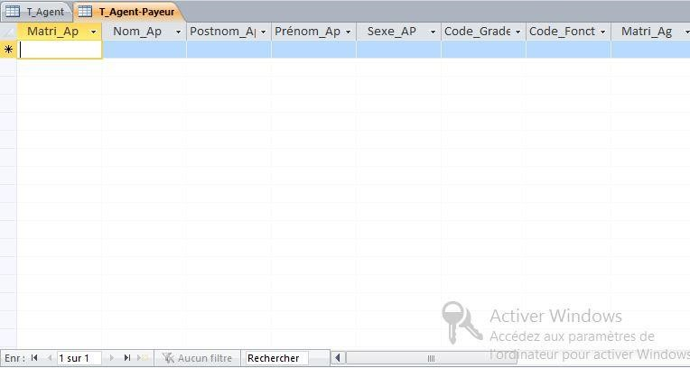

**Table Agent**

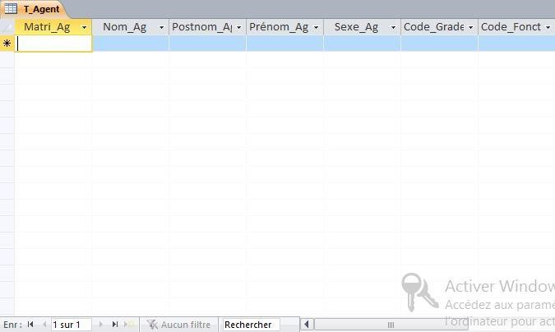

**Table Paiement**

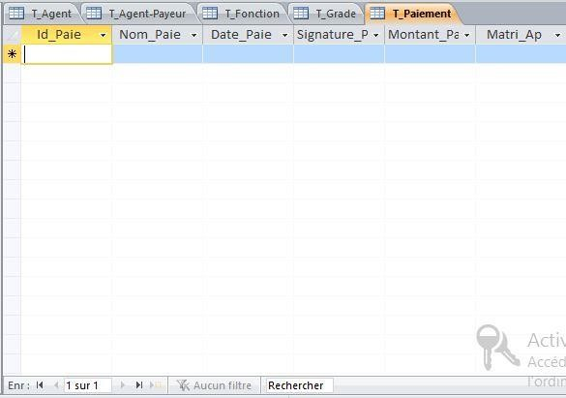

**Table Salaire**

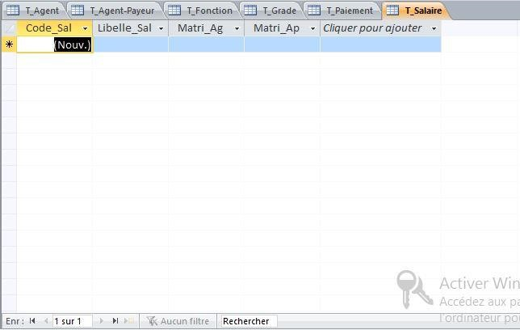

**Table Fonction**

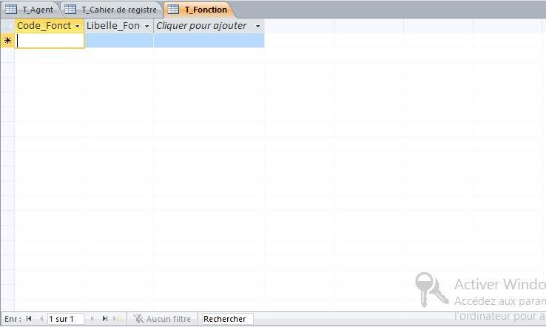

**Table Grade**

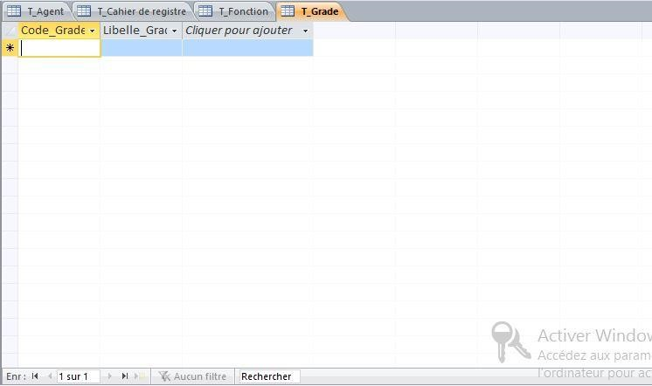

# CHAPITRE V. REALISATION DU SYSTEME D’INFORMATION INFORMATISE

## V.1.Introduction

Le développement du système d’information informatisé « SII » a pour

objectif l’obtention du logiciel. C'est-à-dire l’implémentation de la base de données, la création des interfaces, l’écriture des codes pour terminer par le test de l’application qui nous conduira aux résultats attendus.

## Section 1 : Choix du langage de programmation et du SGBD

Le développement d’une application se termine par la réalisation qui est

une étape technique à partir de laquelle le concepteur programme selon les besoins des utilisateurs. Pour la réalisation de notre application nous avons opté sur le langage de programmation Vb.Net et Microsoft accès sera notre système de gestion de base de données relationnel pour nous permettre de stocker les informations.

## I.1.Présentation de la structure du logiciel

L’application que nous avons développée contient deux modules

principaux à savoir :

* **Le module de démarrage** : s’exécute au lancement de l’application et est composé d’une page d’accueil qui disparait après quelques secondes, d’une boite de connexion qui donne l’accès l’application et d’un menu général.
* **Le module de menu général** : c’est un module qui a pour rôle de gérer l’ensemble de l’application. Il est composé des différentes options du menu appelé « Sous menus ».

En ce qui concerne notre application, les options du menu prévues, se

présentent comme suit :

**Connexion :**

* + **Menu :**
  + **Fichier** :

Agent ;



Agent_Payeur ; Paiement ; Salaire.

* + **Edition** :

 Les agents payés ; ▪ **Quitter**.

### V.3. Choix et Description de la plate-forme de développement

Le développement d’une application se termine par la réalisation qui est

une étape technique à partir de laquelle le concepteur programme selon les besoins des utilisateurs. Pour notre cas, nous avons opté à développer notre application en langage de programmation Vb.Net et Microsoft Accès sera notre Système de Gestion de Base de Données Relationnel pour nous permettre de stocker les informations.

**Section 2 : Présentation des interfaces**

**Page de démarrage**



**Boite de connexion**

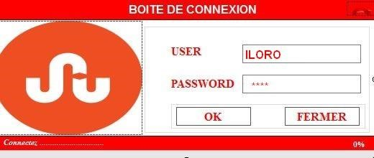

**Menu principal**



**Formulaires :**

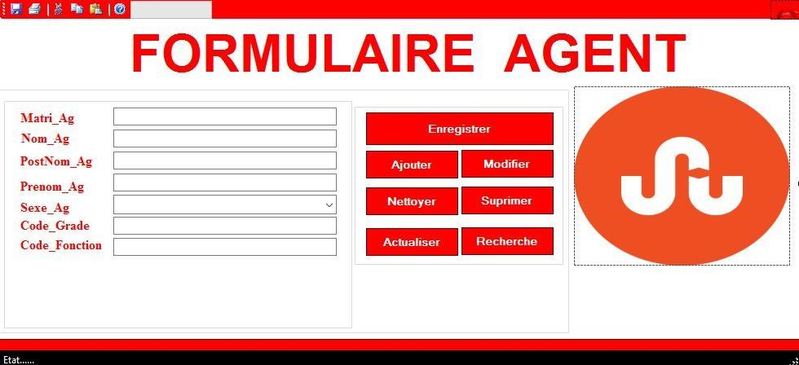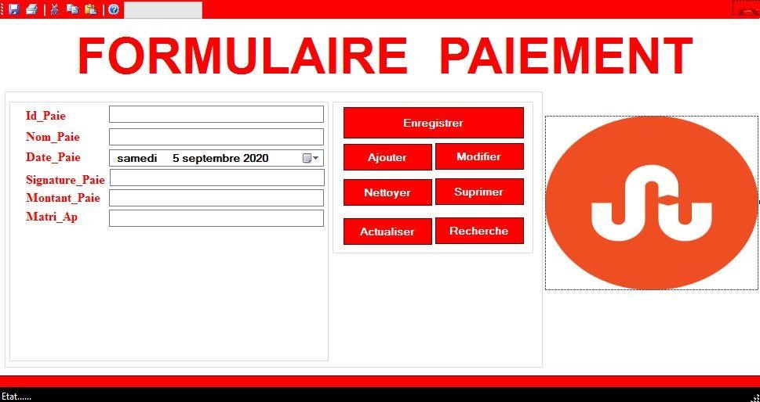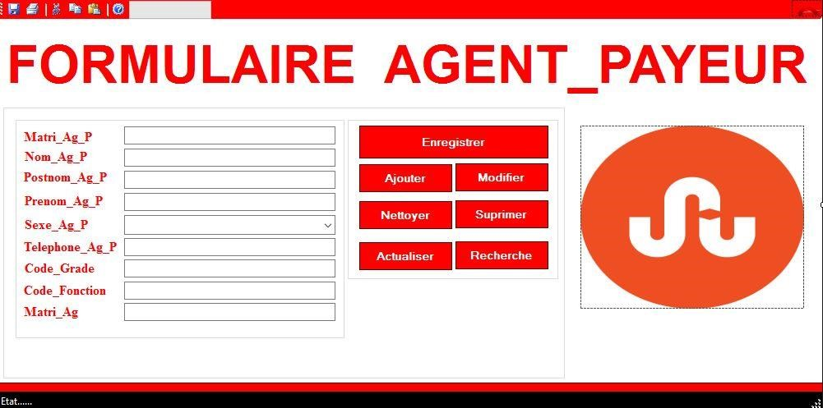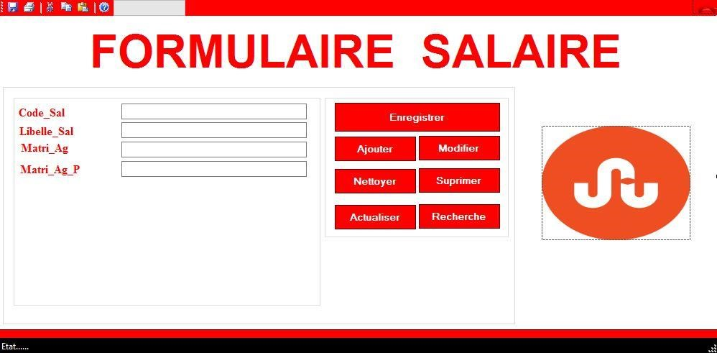

**Section 3 : Ecriture des codes**

ModuleModule1

Public conn AsNewADODB.Connection

PublicrsAsNewADODB.Recordset

PublicrsConnecAsNewADODB.Recordset

PublicrsAgent AsNewADODB.Recordset

PublicrsAgentPayeurAsNewADODB.Recordset

PublicrsSalaire AsNewADODB.Recordset

PublicrsPaiement AsNewADODB.Recordset

PublicsqlAsString SubconnecterDB() conn = NewADODB.Connection conn.Open("sd_gestpaie")

EndSub

EndModule

**BOUTON AJOUTER**

PrivateSubbtnAjout_Click(ByVal sender AsSystem.Object, ByVal e

AsSystem.EventArgs) HandlesbtnAjout.Click

CallconnecterDB() rs = NewADODB.Recordset

sql = "select * from agent where matri_ag='"&Me.txtMatricule.Text&"'" rs.Open(sql, conn, ADODB.CursorTypeEnum.adOpenKeyset,

ADODB.LockTypeEnum.adLockOptimistic)

Ifrs.EOFThen rs.AddNew()

rs.Fields("matri_ag").Value = txtMatricule.Text rs.Fields("nom_ag").Value = txtNom.Text rs.Fields("postnom_ag").Value = txtPostnom.Text rs.Fields("prenom_ag").Value = txtPrenom.Text rs.Fields("sexe_ag").Value = cboSexe.Text rs.Fields("code_gr").Value = txtGrade.Text rs.Fields("code_fonc").Value = txtFonction.Text rs.UpdateBatch()

MsgBox("Données enregistrées avec succès", MsgBoxStyle.Information, "Enregistrer")

Callinitialisation()

Else

MsgBox("Cet agent existe déjà", MsgBoxStyle.Information) txtMatricule.Focus()

EndIf

EndSub

**BOUTON RECHERCHER**

CallconnecterDB() rs = NewADODB.Recordset

sql = "select * from agent where matri_ag='"&Me.txtMatricule.Text&"'" rs.Open(sql, conn, ADODB.CursorTypeEnum.adOpenKeyset,

ADODB.LockTypeEnum.adLockOptimistic) IfNotrs.EOFThen

txtNom.Text = rs.Fields("nom_ag").Value txtPostnom.Text = rs.Fields("postnom_ag").Value txtPrenom.Text = rs.Fields("prenom").Value cboSexe.Text = rs.Fields("sexe_ag").Value txtGrade.Text = rs.Fields("code_gr").Value txtFonction.Text = rs.Fields("code_fonc").Value

Else

MsgBox("Ce matricule n'existe pas", MsgBoxStyle.Information) txtMatricule.Focus()

EndIf

EndSub

**BOUTON MODIFIER**

PrivateSubbtnModifier_Click(ByVal sender AsSystem.Object, ByVal e

AsSystem.EventArgs) HandlesbtnModifier.Click

CallconnecterDB() rs = NewADODB.Recordset

sql = "select * from agent where matri_ag='"&Me.txtMatricule.Text&"'" rs.Open(sql, conn,

ADODB.CursorTypeEnum.adOpenKeyset,B.LockTypeEnum.adLockOptimistic)

IfNotrs.EOFThen rs.Fields("matri_ag").Value = txtMatricule.Text rs.Fields("nom_ag").Value = txtNom.Textrs. rs.Fields("postnom_ag").Value = txtPostnom.Text rs.Fields("prenom").Value = txtPrenom.Text rs.Fields("sexe_ag").Value = cboSexe.Text rs.Fields("code_gr").Value = txtGrade.Text rs.Fields("code_fonc").Value = txtFonction.Text

rs.UpdateBatch()

MsgBox("Données modifiées avec succès", MsgBoxStyle.Information, "modification")

Call initialisation ()

Else

MsgBox("Cet matricule n'existe pas", MsgBoxStyle.Information) txtMatricule.Focus()

EndIf

EndSub

**BOUTON SUPPRIMER**

CallconnecterDB() rs = NewADODB.Recordset

sql = "select * from agent where matri_ag='"&Me.txtMatricule.Text&"'" rs.Open(sql, conn, ADODB.CursorTypeEnum.adOpenKeyset,

ADODB.LockTypeEnum.adLockOptimistic)

IfNotrs.EOFThen rs.Delete() rs.UpdateBatch()

MsgBox("Données supprimées avec succès", MsgBoxStyle.Information,

"Suppression")

Callinitialisation()

Else

MsgBox("Cet matricule n'existe pas", MsgBoxStyle.Information)txtMatricule.Focus() EndIf

EndSub

**BOUTON NETTOYER**

PrivateSubbtnNettoyer_Click(ByVal sender AsSystem.Object, ByVal e

AsSystem.EventArgs) HandlesbtnNettoyer.Click

Callinitialisation()

EndSub

**PROCEDURE D’INITIALISATION**

Subinitialisation () txtFonction.Text = "" txtGrade.Text = "" cboSexe.Text = "" txtNom.Text = "" txtPostnom.Text = "" txtPrenom.Text = ""

txtMatricule.Focus()

EndSub

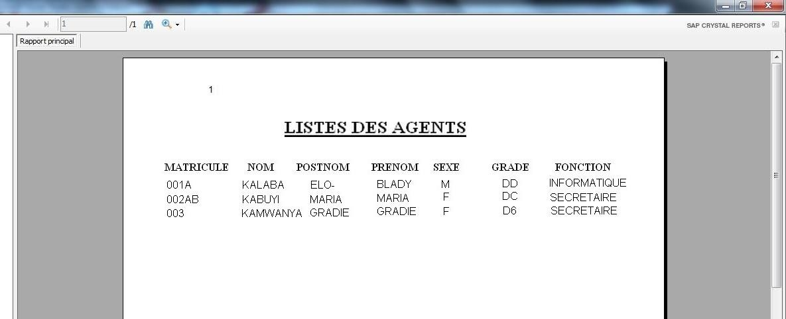**Section 4 : Etat de sorties**

# CONCLUSION GENERALE

L’étude que nous avons menée était la mise en place d’un système d’information informatisé pour la gestion de paie. La modélisation ainsi que le développement dudit système ont été rendus possibles grâce à la méthode merise ; qui de par sa démarche à des différents niveaux, nous a permis de procéder à une étude préalable. Actuellement la gestion de paie se fait manuellement mais grâce à l’application que nous avons développée, désormais il sera automatique à l’aide de l’ordinateur.

L’étape que nous avons suivie pour réaliser ce travail a consisté dans un

premier temps à tracer le cadre de l’application notamment en indiquant la problématique et en y apportant une réponse provisoire à confirmer ou à infirmer dans le développement de la gestion de paie , à expliquer quelques concepts informatiques de base ainsi que relatifs à la paiement des agents de manière à permettre aux uns et aux autres d’avoir la compréhension du travail. Par la suite nous avons procédé à l’étude préalable qui a porté sur l’organisation et le fonctionnement de l’Hôpital Générale de référence de Kinkole. L’analyse et la critique de l’existant ont bouclé cette partie.

L’ensemble des informations recueillies a permis de formuler des

propositions (solutions) à la problématique posée et de faire le choix de la solution idéale à savoir celle de l’informatisation du système d’information pour la gestion de paie enfin, nous avons procédé à la conception d’un nouveau système d’information en utilisant la méthode Merise dont les caractéristiques de l’application se résument à la base de données obtenue en partant des objets et relations.

Avec les différentes règles de passage aux différents modèles. Les

tables et fichiers ont été créés en recourant au Système de Gestion de Base de Donnée Relationnel Microsoft Accès et langage de programmation Vb.net, pour la création des interfaces de notre application, nous a permis de concrétiser cette application dont les essais ont abouti à des résultats satisfaisant.

# BIBLIOGRAPHIE

## Ouvrage :

1. BAPTISTE Jean-Luck, Merise, Edition ENI, Paris, 2009
2. Girac-Marinier Carine, Le Grand LAROUSSE ILLUSTRE, Edition 2015, Paris 3. GARDARIN. G Base de données objet & relationnel, Paris, Edition Eyrolles, 1999.
3. Hernert Patrice, *Les algorithmes*, Edition Presses universitaires de France, Paris,2002.
4. MVIBUDULU K., L.D KONKFIE I., Technique des bases de données**,** 2ème édition, Kinshasa, CRIGED, Décembre 2012.
5. MUKENGE MBUMBA Josich , langage java et nous, 1ere Edition , GRIGED Kinshasa 2012.
6. Mathieu Philippe, Des Bases de données à l’Internet, Edition Vuibert, Paris, 2000.
7. RONGERE. Méthodes des sciences sociales, Dolloz, Paris, 1971
8. VOSS Andreas ; Dictionnaire de l'informatique et de l'Internet ; coll. PC Poche, Paris, Micro Application, 1988.

## Notes de cours

1. KITOKO A., Méthode d’analyse informatique II, 2016-2017.
2. KOLA M. : Notes de cours d’informatique de gestion, ISC/Gombe, G1 Informatique, 2014-2015.
3. MVIBUDULU K., L.D KONKFIE I., Recueil d’exercices de Méthode d’Analyse Informatique 1*,* G2 info, ISC Kinshasa, 2013-2014, inédit
4. MVIBUDULU, NTUKADI : Langage de programmation note de coursphp, 2016 **Webographie**
5. [http://fr.wiktionary.org/wiki/établissement](http://www.google.fr/url?sa=t&rct=j&q=&esrc=s&source=web&cd=1&ved=0ahUKEwiFjLmEttjTAhXkKsAKHebxC_QQkA4IKCgAMAA&url=http%3A%2F%2Ffr.wiktionary.org%2Fwiki%2F%25C3%25A9tablissement&usg=AFQjCNG9q-Goh_GHGNmEFHIOS_QVn2SIEw)
6. <http://mrproof.blogspot.com/2012/10/mct-merise-cours-mct-merise-model.html>

# TABLE DES MATIERES

INTRODUCTION GENERALE .................................................................................... 1

1. Exposé du problème ........................................................................................... 1
2. Objectif général ................................................................................................... 2
3. Objectif spécifique ............................................................................................... 2
4. Choix, Intérêt, et Délimitation du sujet ................................................................. 2 a. Choix du sujet ...................................................................................................... 2
5. Intérêt du sujet ..................................................................................................... 2
6. Délimitation du sujet ............................................................................................ 2

5. Méthodes et Techniques du travail ...................................................................... 3 a. Méthodes ............................................................................................................ 3

b. Techniques .......................................................................................................... 3

1. Difficultés rencontrées ......................................................................................... 4
2. Canevas .............................................................................................................. 4

CHAPITRE I : CONCEPTS INFORMATIQUES DE BASE ......................................... 6

SECTION 1 : NOTION DU SYSTEME D’INFORMATIQUE .................................... 6

SECTION 2 : NOTION DE BASE DE DONNEES ................................................... 7

CHAPITRE 2 : CONCEPTS RELATIFS AU SUJET ................................................. 10

CHAPITRE I : PRESENTATION DE L’HOPITALGENERALDE REFERENCE DE

KINKOLE .................................................................................................................. 12

1. 1.SITUATION GEOGRAPHIQUE ........................................................................ 12
   1. HISTORIQUE .................................................................................................. 12
   2. OBJECTIFS ..................................................................................................... 13

I.4.STATUT ........................................................................................................... 14

1. 5.ORGANISATION .............................................................................................. 14

I.6. ORGANIGRAMME GENERAL ........................................................................ 15

CHAPITRE II : ANALYSE DE L’EXISTANT .............................................................. 17

II.1. Définition ........................................................................................................ 17 II.2. Description des activités du service concerné ................................................ 17 II.2.1. Définition et But ........................................................................................... 17 II.2. Organisation du service concerné .................................................................. 17 II.2.1. Organigramme du service concerné ........................................................... 18 II.4. Recensement des postes ............................................................................... 18 II.4.1. Fiche descriptive des postes de travail ........................................................ 18 II .5. Etude des documents .................................................................................... 19 II.5.1. Recensement des documents ..................................................................... 19 II.5.2. Modèles et description des documents ....................................................... 20

II.6. Etudes des moyens de traitement des informations ....................................... 22

1. 7. Etude des moyens de traitement des informations ........................................ 22 II.7.1. Schéma de circulation des informations ...................................................... 22

II.7.1.1. Présentation du schéma de circulation des informations .......................... 23 II.7.2. Légende et Abréviations .............................................................................. 24 II.7.2. 1. Légende .................................................................................................. 24

II.7.2.2. Abréviation ............................................................................................... 24

II.7.3. Tableau descriptif du schéma de circulation ................................................ 24

CHAPITRE III : CRITIQUE DE L’EXISTANT ......................................................... 25

III.1. Définition et But ............................................................................................. 25

III.1.1. Critique d’ordre général .............................................................................. 25 III. 1. 2. Critique des documents ............................................................................ 25

III.1.3. Critique des moyens de traitement des informations .................................. 25

CHAPITRE IV : PROPOSITION DES SOLUTIONS ................................................. 26

IV .1. But ............................................................................................................... 26

CHAPITRE I. ETAPE CONCEPTUEL ...................................................................... 29 I.1.Introduction ....................................................................................................... 29

Section 1 : Modèle conceptuel de communication (MCC) .................................... 29

1. 1.Definition .......................................................................................................... 29

I.2.1. Définition et but ............................................................................................ 31

I.3. Construction du Modèle Conceptuel de Communication(MCC) ...................... 31 Section 2 : Modèle conceptuel de traitement (MCT) ............................................. 32

* 1. Définition ........................................................................................................ 32
  2. Formalisme du Modèle Conceptuel de Traitement (MCT) .............................. 32
  3. Concepts de base .......................................................................................... 32 II.4. Regle de construction du MCT ....................................................................... 33 II.5. Identification et description du processus ....................................................... 33 II.6. Présentation du Modèle Conceptuel de Traitement ....................................... 34 Section 3 : Modèle conceptuel de données (MCD) ............................................... 35

III.1. Définition ....................................................................................................... 35 III.2. Formalisme du Modèle Conceptuel de Données ........................................... 35 III.3. Concept de base ........................................................................................... 36 III.4. Règle de gestion ........................................................................................... 36 III.5. Dictionnaire de données ................................................................................ 36 III.6. Recensement des objets .............................................................................. 37 III.7.1. Description des relations ............................................................................ 38 III.8. Définition des contraintes .............................................................................. 38

III.9. Présentation du Modèle Conceptuel de Données ......................................... 39 CHAPITRE II. ETAPE ORGANISATIONNELLE ....................................................... 40

II.1. Introduction ..................................................................................................... 40

Section 1 : Modelé Organisationnelle de Traitement (MOT) ................................. 40

1. 1.Definition .......................................................................................................... 40
   1. Organisation à mettre en place ....................................................................... 40

I.2.1. Règle d’organisation ..................................................................................... 40 I.3. Poste de travail ................................................................................................ 40

I.4. Passage du MCT au MOT ............................................................................... 41 I.5. Présentation du MOT ...................................................................................... 42 Section 2 : Modèle Organisationnel de Données (MOD) ....................................... 43

II.1. Définition ........................................................................................................ 43 II.2. Construction du Modèle Organisationnel des données .................................. 43 II.2.1. Définition de Concept de base du Modèle Organisationnel des données ... 43 II.3. Règle de passage du MCD au MOD .............................................................. 44 II.4. Présentation du MOD Global .......................................................................... 45

1. 5.MOD Locaux ................................................................................................... 46

CHAPITRE III.ETAPE LOGIQUE ............................................................................. 47 III.1. Introduction .................................................................................................... 47

Section 1 : Modèle logique de traitement (MLT) .................................................... 47

I.1.Definition .......................................................................................................... 47

I.2.Modélisation Logique des Traitements ............................................................. 47

I.2.1. Définition des concepts de base du MLT ..................................................... 47

I.3.Passage du MOT au MLT ................................................................................ 47

I.4.Présentation du MLT ........................................................................................ 48 I.4.1. Identification des unités logiques de traitements (ULT) ................................ 48 Section 2 : Modélisation logique de données ........................................................ 49 II.1. Définition ........................................................................................................ 49 II.2. Construction du Modèle Logique des Données .............................................. 49 II.2.1. Définition des concepts de base du MLD .................................................... 49 II.3. Règle de passage du MCD au MLD ............................................................... 50 II.4. Présentation du MLD Brut .............................................................................. 51 II.5. Normalisation du MLD Brut ............................................................................ 52 II.5.1. Les formes normales ................................................................................... 52 II.6. Présentation du MLD Valide ........................................................................... 53

II.7. Schéma relationnel associé au MLD Valide ................................................... 54

CHAPITRE IV. ETAPE PHYSIQUE .......................................................................... 55 IV.I. Introduction .................................................................................................... 55 Section 1 : Modèle physique de traitement (MPT) ................................................. 55

I.1.Definition .......................................................................................................... 55

I.2.Presentation du Modèle Physique de Traitement ............................................. 55 Section 2 : Modèle physique de données (MPD) .................................................. 56

II.1. Définition ........................................................................................................ 56 II.2. Construction du modèle physique de données ............................................... 56 II.2.1. Règle de passage du MLD au MPD ............................................................ 56 II.3. Définition des Concepts de Base du MPD...................................................... 56

II.4. Présentation du Modèle Physique de Données .............................................. 57

CHAPITRE V. REALISATION DU SYSTEME D’INFORMATION INFORMATISE ... 59

V.1.Introduction ..................................................................................................... 59

Section 1 : Choix du langage de programmation et du SGBD .............................. 59

I.1.Présentation de la structure du logiciel ............................................................. 59

V.3. Choix et Description de la plate-forme de développement ............................. 59 CONCLUSION GENERALE ..................................................................................... 65

BIBLIOGRAPHIE ...................................................................................................... 66 Ouvrage : .............................................................................................................. 66

Notes de cours ...................................................................................................... 66 TABLE DES MATIERES ........................................................................................... 67

1. MOMINDO François, Cours d’initiation à la recherche scientifique, G2 Info, ISS/KIN, 2010 – 2011, inédit
2. <http://www.christian-roze.fr/for/formerise.pdf>, consulté le 21/05/2020 à 11h30
3. [http://mrproof.blogspot.com/2012/10/mct-merise-cours-mct-merise-model.html,](http://mrproof.blogspot.com/2012/10/mct-merise-cours-mct-merise-model.html) consulté le 21/05/2020 à 11h30
4. G. GARDARIN, Base de données objet & relationnel, Paris, Edition Eyrolles, 1999, p.18
5. WWW.labo-Oracle.com
6. Http : // [www.commentçamarche.net](http://www.commentçamarche.net/) / Merise / Mcd.php3, consulté le 24/03/2020 à 16h30
7. J.A. MVIBUDULU KALUYIT, L.D KONKFIE IPEPE, Technique des bases de données**,** 2ème édition, Kinshasa, CRIGED, Décembre 2012.
8. http://www.memoireonline.com/02/12/5271/m_Mise-en-place-dune-application-partagee-en-reseau-pourlenregistrement-des-enfants--le30.html consulté le 13/04/2020 à 10h00
9. http://www.memoireonline.com/08/11/4671/m_Mise-en-oeuvre-dune-solution-informatique-pourloptimisation-de-la-gestion-des-ouvrages-dans-u23.html consulté le 18/03/2020 à 10h30
10. VOSS Andreas ; Dictionnaire de l'informatique et de l'Internet ; coll. PC Poche, Paris, Micro Application, 1988, p.420.
11. http://www.memoireonline.com/02/13/6951/m_Conception-et-realisation-d-un-systeme-pour-la-gestion-depatient8.html.
12. D.NANCI, B. ESPINASSE, op. Cit., p.439